高捷物流
数字平台一期
基本信息-合作方档案管理
编写人员 | 俞传艳
编写日期 | 2020/12/07
更新日期 | 2020/12/16
文档编号 | 01
版本号 | 1.2

目录
DOC_LINK 第一章 前言 1
DOC_LINK 1.1 编写目的 1
DOC_LINK 1.2 参考文档 1
DOC_LINK 1.3 版本信息 1
DOC_LINK 1.4 阅读对象 1
DOC_LINK 第二章 产品概述 2
DOC_LINK 2.1 产品简述 2
DOC_LINK 2.1.1 产品整体描述 2
DOC_LINK 2.1.2 产品功能菜单 2
DOC_LINK 2.2 专用名词 2
DOC_LINK 2.3 产品用户角色描述 4
DOC_LINK 第三章 基本信息管理-合作方档案管理 4
DOC_LINK 3.1 我的供应商 4
DOC_LINK 3.1.1 供应商列表原型 4
DOC_LINK 3.1.2 供应商查询原型 7
DOC_LINK 3.1.2.1 供应商查询明细原型界面 7
DOC_LINK 3.1.2.2 供应商查询操作记录原型界面 10
DOC_LINK 3.1.3 供应商新增维护原型 11
DOC_LINK 3.1.3.1 供应商新增维护原型界面 11
DOC_LINK 3.1.3.2 供应商新增保存原型界面 16
DOC_LINK 3.1.3.3 供应商新增提交原型界面 17
DOC_LINK 3.1.4 供应商编辑原型 18
DOC_LINK 3.1.4.1 供应商编辑原型界面 18
DOC_LINK 3.1.4.2 供应商编辑保存原型界面（同3.1.3.2） 22
DOC_LINK 3.1.4.3 供应商编辑提交原型界面（同3.1.3.3） 23
DOC_LINK 3.1.5 供应商删除原型 24
DOC_LINK 3.1.6 供应商提交审批原型 25
DOC_LINK 3.1.7 供应商审批原型 26
DOC_LINK 3.1.7.1 供应商审批原型界面 26
DOC_LINK 3.1.7.2 供应商审批通过 29
DOC_LINK 3.1.7.3 供应商审批拒绝 29
DOC_LINK 3.1.8 供应商失效原型 30
DOC_LINK 3.1.9 供应商启用原型 31
DOC_LINK 3.1.10 用例说明 32
DOC_LINK 3.2 我的客户 37
DOC_LINK 3.2.1 客户列表原型 37
DOC_LINK 3.2.2 客户查询原型 40
DOC_LINK 3.2.2.1 客户查询明细原型界面 40
DOC_LINK 3.2.2.2 客户查询操作记录原型界面 42
DOC_LINK 3.2.3 客户新增维护原型 43
DOC_LINK 3.2.3.1 客户新增维护原型界面 43
DOC_LINK 3.2.3.2 客户新增保存原型界面 49
DOC_LINK 3.2.3.3 客户新增提交原型界面 50
DOC_LINK 3.2.4 客户编辑原型 51
DOC_LINK 3.2.4.1 客户编辑原型界面 51
DOC_LINK 3.2.4.2 客户编辑保存原型界面（同3.2.3.2） 54
DOC_LINK 3.2.4.3 客户编辑提交原型界面（同3.1.3.3） 55
DOC_LINK 3.2.5 客户删除原型 56
DOC_LINK 3.2.6 客户提交审批原型 57
DOC_LINK 3.2.7 客户审批原型 58
DOC_LINK 3.2.7.1 客户审批原型界面 58
DOC_LINK 3.2.7.2 客户审批通过 61
DOC_LINK 3.2.7.3 客户审批拒绝 61
DOC_LINK 3.2.8 客户失效原型 62
DOC_LINK 3.2.9 客户启用原型 63
DOC_LINK 3.2.10 用例说明 64
DOC_LINK 3.3 客户额度申请 69
DOC_LINK 3.3.1 客户额度列表原型（同3.2.1） 69
DOC_LINK 3.3.2 客户额度新增原型 69
DOC_LINK 3.3.3 客户额度新增提交原型 72
DOC_LINK 3.3.4 客户额度审批原型 72
DOC_LINK 3.3.5 用例说明 75

第一章 前言

1.1 编写目的
本产品需求说明书的目的主要是清晰、有层次的定义合作方档案管理原型中各个模块的内容来源和相关逻辑，产品主要解决客户哪些业务需求和问题，并让产品设计和开发人员基于此文档所描述的功能进行更细致的设计和开发工作，同时也能让企业用户直观了解产品的主要功能。

1.2 参考文档
该文档中参考了以下参考文档：
文档名称 | 版本 | 用途

1.3 版本信息
文档版本 | 修订原因 | 修订日期 | 修订人
V1.0 | 初稿 | 2020/12/07 | 俞传艳
V1.1 | 修改基本信息栏和基本校验 | 2020/12/10 | 俞传艳
V1.2 | 添加“内外部合作方”标识 | 2020/12/16 | 俞传艳

1.4 阅读对象
对象 | 对象描述
业务人员 | 提供需求人员，确认原型图的字段和实现效果。
业务架构师 | 将需求分解到对应的能力域中。
前端工程师 | 前端页面的需求实现人员。
后端工程师 | 后端数据的需求实现人员。
UI设计 | 前端页面的设计、交互实现人员。

第二章 产品概述

2.1 产品简述

2.1.1 产品整体描述
此文档主要描述供应商中心和客户中心的应用层的操作页面和字段展示。合作方档案管理作为业务中台之一，其在高捷的业务域包括：供应商管理、客户管理、客户授信额度管理。
合作方档案管理模块内容为业务部门和财务部门共同使用。有：供应商新增、供应商维护、供应商审批；客户新增、客户维护、客户审批；授信额度申请、授信额度审批。

2.1.2 产品功能菜单
内容 | 一级菜单 | 二级菜单 | 说明
我的合作伙伴 | 我的供应商 |  | 维护供应商，所有供应商主数据的获取地，包括：供应商新增、供应商编辑、供应商删除、供应商失效与生效、供应商提交审批、供应商审批
 | 我的客户 |  | 维护客户，所有客户主数据的获取地，包括：客户新增、客户编辑、客户删除、客户失效与生效、客户提交审批、客户审批
 |  |  | 维护客户授信额度，包括：授信额度申请、授信额度审批

2.2 专用名词
节点 | 操作 | 名词
档案资料 | 客户资料维护 | 公司网址
档案资料 | 客户资料维护 | 对应客服
档案资料 | 客户资料维护 | 银行名称
档案资料 | 客户资料维护 | 开户行名称
档案资料 | 客户资料维护 | 银行账号名称
档案资料 | 客户资料维护 | 银行账号
档案资料 | 客户资料维护 | 联系人姓名
档案资料 | 客户资料维护 | 联系人电话
档案资料 | 客户资料维护 | 联系人传真
档案资料 | 客户资料维护 | 联系人移动电话
档案资料 | 客户资料维护 | 联系人电子邮箱
档案资料 | 客户资料维护 | 销售
档案资料 | 客户资料维护 | 部门
档案资料 | 客户资料维护 | 归档
档案资料 | 客户资料维护 | 上传凭证
档案资料 | 客户资料维护 | 是否已签合同
档案资料 | 供应商资料维护 | 中文名称
档案资料 | 供应商资料维护 | 简称
档案资料 | 供应商资料维护 | 发票抬头
档案资料 | 供应商资料维护 | 公司地址
档案资料 | 供应商资料维护 | 公司电话
档案资料 | 供应商资料维护 | 公司传真
档案资料 | 供应商资料维护 | 公司网址
档案资料 | 供应商资料维护 | 对应客服
档案资料 | 供应商资料维护 | 银行名称
档案资料 | 供应商资料维护 | 开户行名称
档案资料 | 供应商资料维护 | 银行账号名称
档案资料 | 供应商资料维护 | 银行账号
档案资料 | 供应商资料维护 | 联系人姓名
档案资料 | 供应商资料维护 | 联系人电话
档案资料 | 供应商资料维护 | 联系人传真
档案资料 | 供应商资料维护 | 联系人移动电话
档案资料 | 供应商资料维护 | 联系人电子邮箱
档案资料 | 供应商资料维护 | 销售
档案资料 | 供应商资料维护 | 部门
档案资料 | 供应商资料维护 | 归档
档案资料 | 供应商资料维护 | 上传凭证
档案资料 | 供应商资料维护 | 是否已签合同
档案资料 | 授信额度申请 | 中文名称
档案资料 | 授信额度申请 | 简称
档案资料 | 授信额度申请 | 发票抬头
档案资料 | 授信额度申请 | 所属国家城市
档案资料 | 授信额度申请 | 公司地址
档案资料 | 授信额度申请 | 合作方类型
档案资料 | 授信额度申请 | 是否已签合同
档案资料 | 授信额度申请 | 申请总授信额度
档案资料 | 授信额度申请 | 应收/应付周期
档案资料 | 授信额度申请 | 上传凭证
档案资料 | 授信额度申请 | 额度申请部门
档案资料 | 授信额度申请 | 批复人
档案资料 | 授信额度申请 | 批复日期
档案资料 | 授信额度申请 | 批复意见

2.3 产品用户角色描述
用户角色 | 描述
业务 | 申请新增客户、新增供应商
业务主管 | 客户额度申请
财务 | 客户新增、供应商新增审批；客户额度审批。

基本信息管理-合作方档案管理

3.1 我的供应商

3.1.1 供应商列表原型
供应商列表页面，业务/财务可搜索查看所有状态的供应商。可进行供应商新增、供应商查看、供应商编辑、供应商删除、供应商提交审批、供应商失效、供应商生效、供应商审批。
（1）供应商列表界面
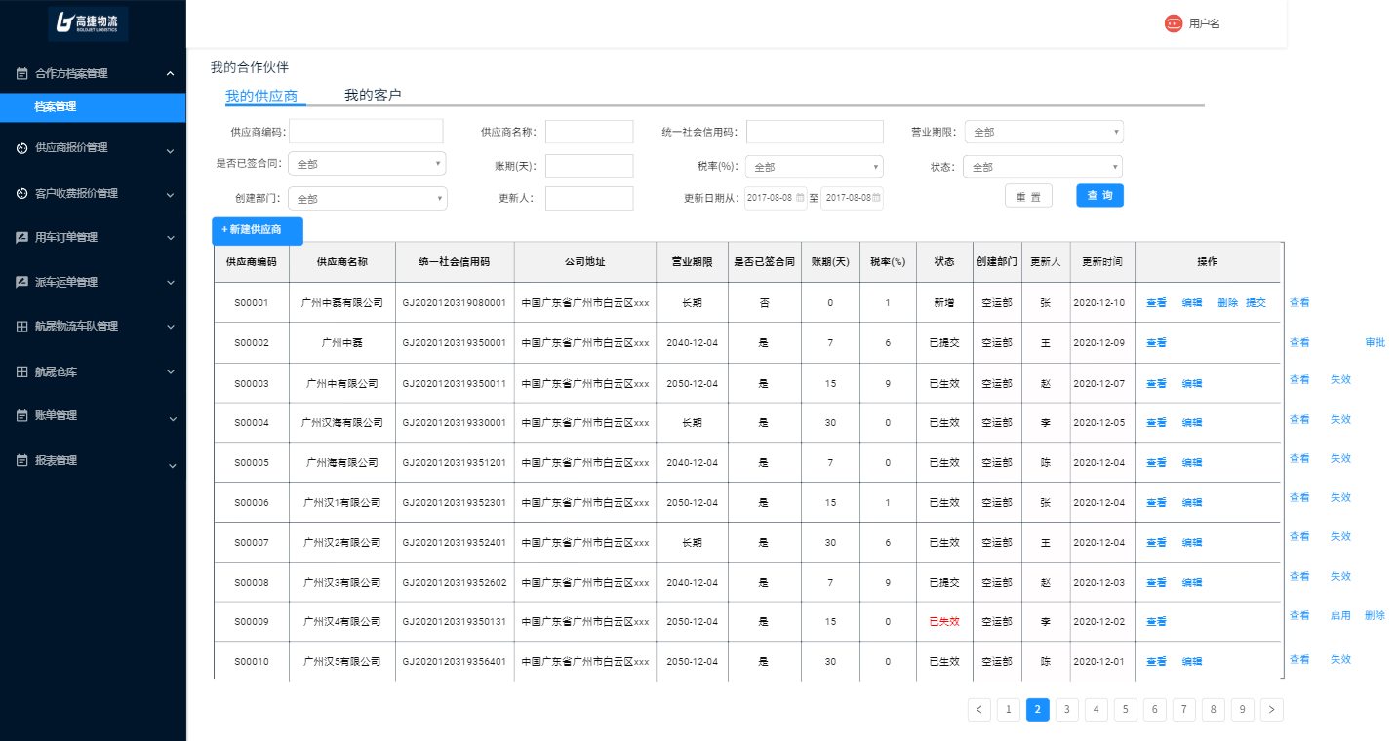

（2）按钮说明
- 我的客户：跳转“客户列表”界面。
- 查询：在不选择任何查询字段下，点击“查询”按钮，默认所有查询条件。选择对应的查询条件，则显示符合结果的数据。查询出的数据，按照“供应商编码”顺序排列。
- 重置：重置所有查询条件。
- 新增供应商：跳转“供应商维护”界面。
- 查看：跳转“供应商查询”界面。
- 编辑：跳转“供应商维护”界面。
- 删除：弹出“删除确认”弹框。“新建”、“已失效”状态的供应商数据，才有该操作按钮。
- 提交：弹出“提交确认”弹框。
- 失效：弹出“失效确认”弹框。
- 启用：弹出“启用确认”弹框。
- 审批：跳转“供应商审批”界面。
（3）查询栏字段说明
序号 | 名称 | 长度 | 类型 | 是否必填 | 默认值 | 可编辑 | 备注
1 | 供应商编码 | 60 | 字符 | 否 | 否 | 否 | 手工录入；  填写供应商编码，支持模糊查询；
2 | 供应商名称 |  | 文本 | 否 | 否 | 否 | 手工录入；  填写供应商名称，支持模糊查询；
3 | 营业期限 |  | LOV | 否 | 是 | 否 | LOV选择；LOV：已到期、未到期。  默认全部。  选择已到期，只展示营业期限在系统日期之前的供应商数据；  选择未到期，只展示营业期限在系统日期之后的供应商数据。
4 | 是否已签合同 |  | LOV | 否 | 否 | 否 | LOV选择，LOV：是、否；默认全部。
5 | 账期 |  | 数字 | 否 | 否 | 否 | 手工录入
6 | 税率 |  | 数字 | 否 | 是 | 否 | LOV选择，默认全部。
7 | 状态 |  | LOV | 否 | 是 | 否 | LOV选择，默认全部。LOV：新建、已提交、已生效、已失效。
8 | 创建部门 |  | LOV | 否 | 否 | 否 | LOV选择，只能选择到当前用户对应公司下的部门。
9 | 更新人 | 30 | 文本 | 否 | 否 | 否 | 手工录入；  填写更新人，支持模糊查询
10 | 更新日期从 |  | 日期 | 否 | 是 | 否 | 时间范围框，不选择默认全部
11 | 更新日期至 |  | 日期 | 否 | 是 | 否 | 时间范围框，不选择默认全部

（4）供应商列表栏字段
每页显示10条
序号 | 名称 | 长度 | 类型 | 是否必填 | 默认值 | 可编辑 | 备注
1 | 供应商编码 | 60 | 字符 | 否 | 否 | 否 | 根据查询条件自动带出；无查询条件则默认全部
2 | 供应商名称 | 60 | 文本 | 否 | 否 | 否 | 根据查询条件自动带出；无查询条件则默认全部
3 | 统一社会信用码 | 18 | 字符 | 否 | 否 | 否 | 根据查询条件自动带出；无查询条件则默认全部
4 | 公司地址 | 200 | 文本 | 否 | 否 | 否 | 根据查询条件自动带出；无查询条件则默认全部
5 | 营业期限 |  | 日期 | 否 | 否 | 否 | 根据查询条件自动带出；无查询条件则默认全部
6 | 是否已签合同 | 2 | 文本 | 否 | 否 | 否 | 根据查询条件自动带出；无查询条件则默认全部
7 | 账期(天) |  | 数字 | 否 | 否 | 否 | 根据查询条件自动带出；无查询条件则默认全部
8 | 税率 |  | 数字 | 否 | 否 | 否 | 根据查询条件自动带出；无查询条件则默认全部
9 | 状态 | 20 | 文本 | 否 | 否 | 否 | 根据查询条件自动带出；无查询条件则默认全部
10 | 创建部门 | 60 | 文本 | 否 | 否 | 否 | 根据查询条件自动带出；无查询条件则默认全部
11 | 更新人 | 20 | 文本 | 否 | 否 | 否 | 根据查询条件自动带出；无查询条件则默认全部
12 | 更新日期 |  | 日期 | 否 | 否 | 否 | 根据查询条件自动带出；无查询条件则默认全部

3.1.2 供应商查询原型

3.1.2.1 供应商查询明细原型界面
（1）供应商查询界面
供应商查询界面，选择需要查看供应商信息的数据，点击“查看”按钮，跳转至“供应商查询”原型界面。
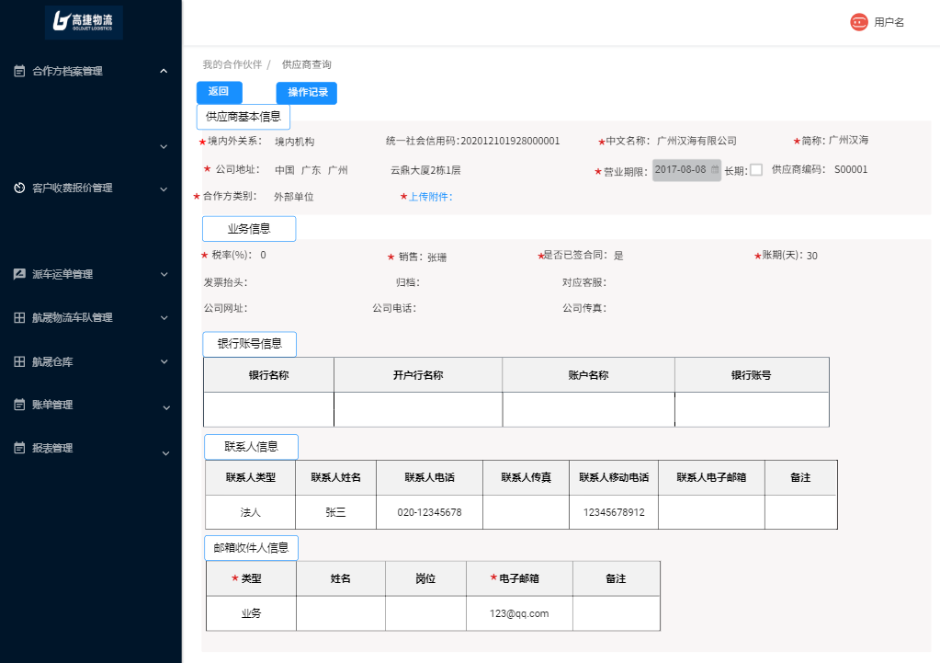
（2）按钮说明
- 返回：返回“供应商列表”原型界面。
- 操作记录：弹出“操作记录”弹框。
（3）供应商基本信息说明
序号 | 名称 | 长度 | 类型 | 是否必填 | 默认值 | 可编辑 | 备注
1 | 境内外关系 | 20 | 文本 | 否 | 否 | 否 | 根据查看的供应商，自动带出
2 | 统一社会信用码 | 18 | 字符 | 否 | 否 | 否 | 根据查看的供应商，自动带出
3 | 中文名称 | 60 | 文本 | 否 | 否 | 否 | 根据查看的供应商，自动带出
4 | 简称 | 60 | 文本 | 否 | 否 | 否 | 根据查看的供应商，自动带出
5 | 公司地址 | 120 | 文本 | 否 | 否 | 否 | 根据查看的供应商，自动带出
6 | 营业期限 |  | 日期 | 否 | 否 | 否 | 根据查看的供应商，自动带出
7 | 供应商编码 | 20 | 字符 | 否 | 否 | 否 | 根据查看的供应商，自动带出
8 | 合作方类别 | 20 | 文本 | 否 | 否 | 否 | 根据查看的供应商，自动带出

（4）业务信息
序号 | 名称 | 长度 | 类型 | 是否必填 | 默认值 | 可编辑 | 备注
1 | 税率(%) |  | 数字 | 否 | 否 | 否 | 根据查看的供应商，自动带出
2 | 销售 | 20 | 文本 | 否 | 否 | 否 | 根据查看的供应商，自动带出
3 | 是否已签合同 | 2 | 文本 | 否 | 否 | 否 | 根据查看的供应商，自动带出
4 | 账期(天) |  | 数字 | 否 | 否 | 否 | 根据查看的供应商，自动带出
5 | 发票抬头 | 120 | 文本 | 否 | 否 | 否 | 根据查看的供应商，自动带出
6 | 归档 | 20 | 文本 | 否 | 否 | 否 | 根据查看的供应商，自动带出
7 | 对应客服 | 20 | 文本 | 否 | 否 | 否 | 根据查看的供应商，自动带出
8 | 公司电话 | 20 | 文本 | 否 | 否 | 否 | 根据查看的供应商，自动带出
9 | 公司传真 | 20 | 文本 | 否 | 否 | 否 | 根据查看的供应商，自动带出
10 | 公司网站 | 60 | 文本 | 否 | 否 | 否 | 根据查看的供应商，自动带出

（5）银行账号信息
序号 | 名称 | 长度 | 类型 | 是否必填 | 默认值 | 可编辑 | 备注
1 | 银行名称 | 60 | 文本 | 否 | 否 | 否 | 根据查看的供应商，自动带出
2 | 开户行名称 | 60 | 文本 | 否 | 否 | 否 | 根据查看的供应商，自动带出
3 | 账户名称 | 60 | 文本 | 否 | 否 | 否 | 根据查看的供应商，自动带出
4 | 银行账号 |  | 数字 | 否 | 否 | 否 | 根据查看的供应商，自动带出

（6）联系人信息
序号 | 名称 | 长度 | 类型 | 是否必填 | 默认值 | 可编辑 | 备注
1 | 联系人类型 | 60 | 文本 | 否 | 否 | 否 | 根据查看的供应商，自动带出
2 | 联系人姓名 | 60 | 文本 | 否 | 否 | 否 | 根据查看的供应商，自动带出
3 | 联系人电话 | 11 | 数字 | 否 | 否 | 否 | 根据查看的供应商，自动带出
4 | 联系人传真 | 60 | 文本 | 否 | 否 | 否 | 根据查看的供应商，自动带出
5 | 联系人移动电话 | 11 | 数字 | 否 | 否 | 否 | 根据查看的供应商，自动带出
6 | 联系人电子邮箱 | 60 | 文本 | 否 | 否 | 否 | 根据查看的供应商，自动带出
7 | 备注 | 240 | 文本 | 否 | 否 | 否 | 根据查看的供应商，自动带出

（7）邮箱收件人信息
序号 | 名称 | 长度 | 类型 | 是否必填 | 默认值 | 可编辑 | 备注
1 | 类型 | 10 | 文本 | 否 | 否 | 否 | 根据查看的供应商，自动带出
2 | 姓名 | 60 | 文本 | 否 | 否 | 否 | 根据查看的供应商，自动带出
3 | 岗位 | 240 | 文本 | 否 | 否 | 否 | 根据查看的供应商，自动带出
4 | 电子邮箱 | 60 | 文本 | 否 | 否 | 否 | 根据查看的供应商，自动带出
5 | 备注 | 240 | 文本 | 否 | 否 | 否 | 根据查看的供应商，自动带出

3.1.2.2 供应商查询操作记录原型界面
“供应商查询”原型界面，点击“操作记录”跳出“操作记录”弹框。按照操作日期倒序排列。
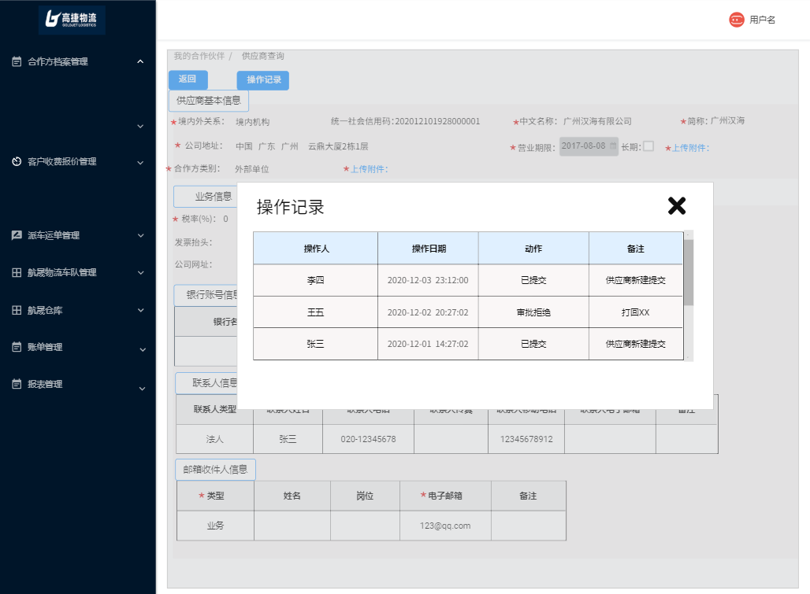
（2）按钮说明
- “X”：返回“供应商查询明细”原型界面。
（3）操作记录字段说明
序号 | 名称 | 长度 | 类型 | 是否必填 | 默认值 | 可编辑 | 备注
1 | 操作人 | 60 | 文本 | 否 | 否 | 否 | 根据查询记录自动带出
2 | 操作日期 |  | 日期 | 否 | 否 | 否 | 根据查询记录自动带出，记录按照操作日期倒序排列
3 | 动作 | 20 | 文本 | 否 | 否 | 否 | 根据查询记录自动带出  包括：已提交、审批拒绝、审批通过、失效、生效。
4 | 备注 | 240 | 文本 | 否 | 否 | 否 | 根据查询记录自动带出；  1、审批拒绝/审批通过的备注为审批人填写的审批；  2、已提交默认为“供应商新建提交”

3.1.3 供应商新增维护原型

3.1.3.1 供应商新增维护原型界面
（1）供应商维护界面
供应商列表界面，点击“新增供应商”按钮，跳转至“供应商新增维护”原型界面。
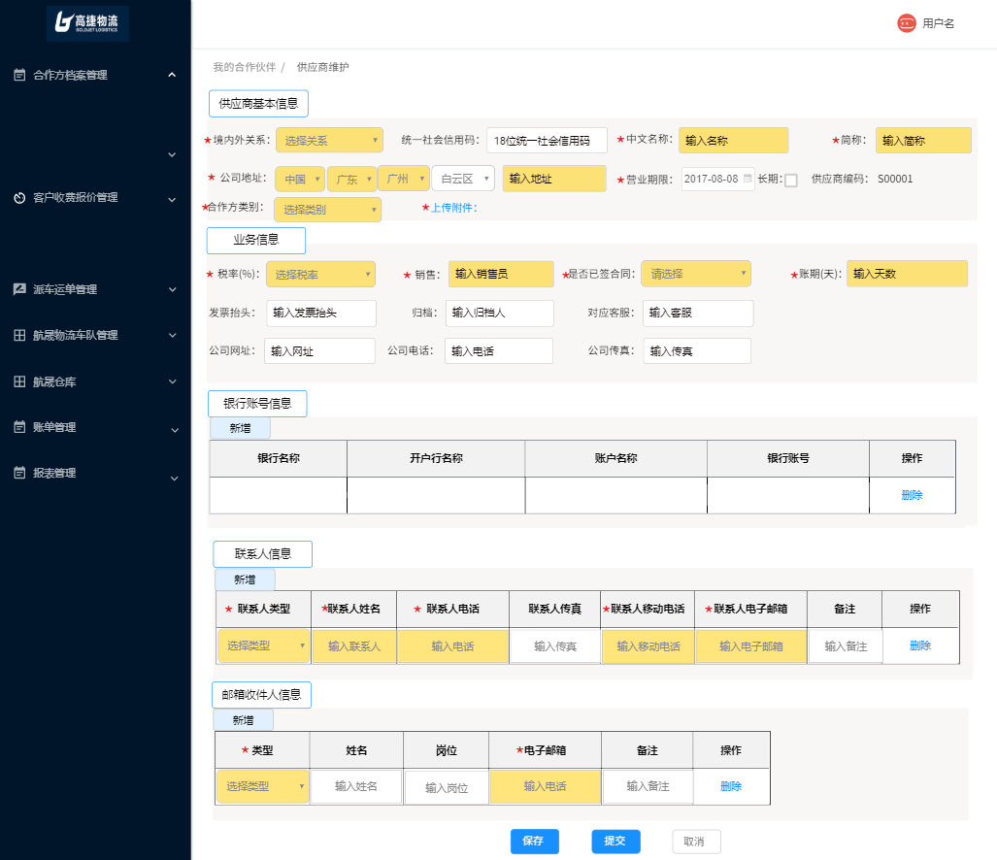
（2）按钮说明
- 附件上传：超链接，可上传附件，必须上传。
- (银行账户信息)新增：在银行账户栏新增一行银行账户信息。
- (银行账户信息)删除：删除该用户账户。
- (联系人信息)新增：在联系人栏新增一行联系人信息。
- (联系人信息)删除：删除该联系人。
- (邮箱收件人信息)新增：在邮箱收件人新增栏新增一行邮箱收件人。
- (邮箱收件人信息)删除：删除该邮箱收件人。
- 保存：保存该供应商，校验必填字段。保存成功自动生成供应商编码。规则：“S+5位流水”，不改变该供应商的状态。后台需加出金碟供应商编码，默认金碟供应商编码=自动生成的供应商编码。和金碟系统对接时，取该编码的值进行对接。
- 提交：提交审批。先进行保存后进行提交。保存时校验必填字段，自动生成供应商编码。提交后，该供应商状态变为“已提交”，只有新建状态的供应商有该操作按钮。
- 取消：取消新增供应商，返回供应商列表原型界面。
（3）供应商基本信息说明
序号 | 名称 | 长度 | 类型 | 是否必填 | 默认值 | 可编辑 | 备注
1 | 境内外关系 | 8 | LOV | 是 | 否 | 是 | 1、LOV选择；  2、LOV(境内机构、境外机构)
2 | 统一社会信用码 | 18 | 字符 | 否 | 否 | 是 | 1、手工录入  2、在境内外关系为“境内机构”时，统一社会信用码必填，18位  3、输入统一社会信用码，自动匹配合作伙伴表中的数据，若表中存在相同的统一社会信用码，有则供应商信息所有信息带出（默认带最近的一次新增记录），允许修改。
3 | 中文名称 | 60 | 文本 | 是 | 否 | 是 | 1、若统一社会信用码在合作方已匹配到，自动带出供应商名称，允许修改；  2、手工录入。
4 | 简称 | 60 | 文本 | 是 | 否 | 是 | 1、若统一社会信用码在合作方已匹配到，自动带出供应商简称，允许修改；  2、手工录入。
5 | 公司地址 | 60 | 文本 | 是 | 否 | 是 | 1、若统一社会信用码在合作方已匹配到，自动带出公司地址，允许修改；  2、国家为“中国”时，省、市必填，当国家非“中国”时，省、市非必填；区信息非必填。  3、详细地址必填。
6 | 营业期限 |  | 日期 | 是 | 否 | 是 | - 若统一社会信用码在合作方已匹配到，自动带出营业期限，允许修改；  2、若勾选了“长期”，则营业期限为“长期”，日期框置空置灰。  3、手工录入。
7 | 供应商编码 | 20 | 字符 | 否 | 否 | 否 | 保存后自动生成，规则待定：  S+5位流水。
8 | 合作方类别 |  | 字符 | 是 | 否 | 是 | 1、若统一社会信用码在合作方已匹配到，自动带出营业期限，允许手工选择修改；  2、LOV选择（集团内部机构/外部单位）  3、保存时，需校验该供应商名称是否存在组织架构内，若存在组织架构内，则需为“集团内部机构”，不存在组织架构内，则为”外部单位“

（4）业务信息说明
序号 | 名称 | 长度 | 类型 | 是否必填 | 默认值 | 可编辑 | 备注
1 | 税率(%) |  | 数字 | 是 | 否 | 是 | 1、若统一社会信用码在合作方已匹配到，自动带出税率，允许修改；  2、LOV选择，LOV：0、1、3、6、9、11
2 | 销售 | 60 | 文本 | 是 | 否 | 是 | 1、若统一社会信用码在合作方已匹配到，自动带出销售员，允许修改；  2、手工录入
3 | 是否已签合同 |  | LOV | 是 | 否 | 是 | 1、若统一社会信用码在合作方已匹配到，自动带出是否已签合同，允许修改；  2、LOV选择，LOV：是/否。
4 | 账期 |  | 数字 | 是 | 否 | 是 | 1、若统一社会信用码在合作方已匹配到，自动带出账期，允许修改；  2、手工录入
5 | 发票抬头 |  | 文本 | 否 | 否 | 是 | 1、若统一社会信用码在合作方已匹配到，自动带出发票抬头，允许修改；  2、手工录入。
6 | 归档 | 60 | 文本 | 否 | 否 | 是 | 1、若统一社会信用码在合作方已匹配到，自动带出归档人，允许修改；  2、手工录入
7 | 对应客服 | 60 | 文本 | 否 | 否 | 是 | 1、若统一社会信用码在合作方已匹配到，自动带出对应客服，允许修改；  2、手工录入
8 | 公司网站 | 60 | 文本 | 否 | 否 | 是 | 1、若统一社会信用码在合作方已匹配到，自动带出公司网站，允许修改；  2、手工录入
9 | 公司电话 | 20 | 文本 | 否 | 否 | 是 | 1、若统一社会信用码在合作方已匹配到，自动带出公司电话，允许修改；  2、手工录入
10 | 公司传真 | 20 | 文本 | 否 | 否 | 是 | 1、若统一社会信用码在合作方已匹配到，自动带出公司传真，允许修改；  2、手工录入

（5）银行账号信息
点击银行信息栏的“新增”，在银行账号信息下新增一行。
序号 | 名称 | 长度 | 类型 | 是否必填 | 默认值 | 可编辑 | 备注
1 | 银行名称 | 60 | 文本 | 否 | 否 | 否 | 1、若统一社会信用码在合作方已匹配到，自动带出银行名称，允许修改；  2、手工录入
2 | 开户行名称 | 60 | 文本 | 否 | 否 | 否 | 1、若统一社会信用码在合作方已匹配到，自动带出开户行名称，允许修改；  2、手工录入
3 | 账户名称 | 60 | 文本 | 否 | 否 | 否 | 1、若统一社会信用码在合作方已匹配到，自动带出账户名称，允许修改；  2、手工录入
4 | 银行账号 |  | 数字 | 否 | 否 | 否 | 1、若统一社会信用码在合作方已匹配到，自动带出银行账号，允许修改；同一个公司、同一个组织下，需要对银行账号进行唯一性判断。  2、手工录入

（6）联系人信息
点击联系人信息栏的“新增”，在信息人下新增一行。
序号 | 名称 | 长度 | 类型 | 是否必填 | 默认值 | 可编辑 | 备注
1 | 联系人类型 | 60 | 文本 | 是 | 否 | 是 | 1、若统一社会信用码在合作方已匹配到，自动带出联系类型，允许修改；  2、LOV选择，LOV：法人、财务联系人、操作联系人
2 | 联系人姓名 | 60 | 文本 | 是 | 否 | 是 | 1、若统一社会信用码在合作方已匹配到，自动带出联系人姓名，允许修改；  2、手工录入
3 | 联系人电话 | 11 | 数字 | 是 | 否 | 是 | 1、若统一社会信用码在合作方已匹配到，自动带出联系人电话，允许修改；  2、手工录入
4 | 联系人传真 | 60 | 文本 | 否 | 否 | 是 | 1、若统一社会信用码在合作方已匹配到，自动带出联系人传真，允许修改；  2、手工录入
5 | 联系人移动电话 | 11 | 数字 | 是 | 否 | 是 | 1、若统一社会信用码在合作方已匹配到，自动带出联系人移动电话，允许修改；  2、手工录入
6 | 联系人电子邮箱 | 60 | 文本 | 是 | 否 | 是 | 1、若统一社会信用码在合作方已匹配到，自动带出联系人电子邮箱，允许修改；  2、手工录入
7 | 备注 | 240 | 文本 | 否 | 否 | 是 | 1、若统一社会信用码在合作方已匹配到，自动带出备注，允许修改；  2、手工录入

（7）邮箱收件人信息
序号 | 名称 | 长度 | 类型 | 是否必填 | 默认值 | 可编辑 | 备注
1 | 类型 |  | LOV | 是 | 否 | 是 | LOV选择，LOV：业务、财务
2 | 姓名 | 60 | 文本 | 否 | 否 | 是 | 1、若统一社会信用码在合作方已匹配到，自动带出联系人移动电话，允许修改；  2、手工录入
3 | 岗位 | 240 | 文本 | 否 | 否 | 是 | 1、若统一社会信用码在合作方已匹配到，自动带出联系人移动电话，允许修改；  2、手工录入
4 | 电子邮箱 | 60 | 文本 | 是 | 否 | 是 | 1、若统一社会信用码在合作方已匹配到，自动带出联系人移动电话，允许修改；  2、手工录入
5 | 备注 | 240 | 文本 | 否 | 否 | 是 | 1、若统一社会信用码在合作方已匹配到，自动带出联系人移动电话，允许修改；  2、手工录入

3.1.3.2 供应商新增保存原型界面
（1）供应商新增保存原型界面
供应商新增维护原型界面，点击“保存”按钮，弹出“保存确认”弹框。
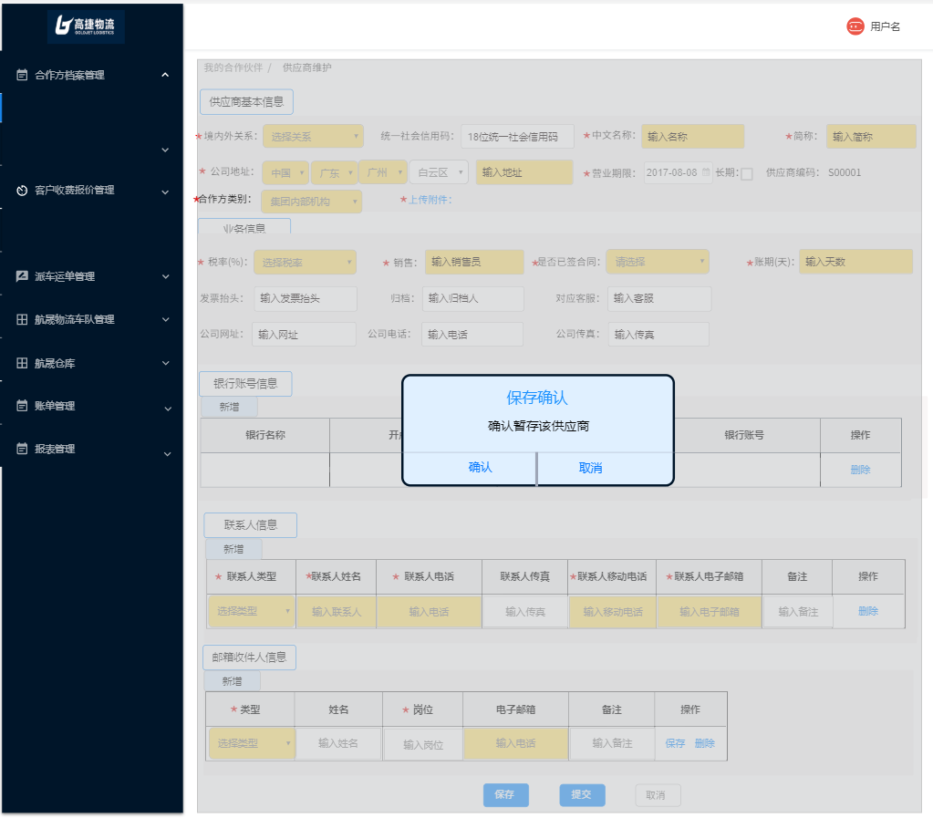
（2）按钮说明
- 确认：确定保存该供应商新增申请。保存时校验必填字段是否填写，若必填字段未填写，无法保存；同时校验该供应商的统一社会信用码或供应商中文名称，在该组织下是否存在相同的且状态非“已删除”状态的数据，若存在，也无法保存成功。保存完成后，返回供应商列表原型界面。根据该编辑操作人员，自动更新该供应商的更新人和更新日期，其中更新日期为保存时的系统日期。
- 取消：取消保存操作，返回供应商新增维护原型界面。

3.1.3.3 供应商新增提交原型界面
（1）供应商新增提交原型界面
供应商新增维护原型界面，点击“提交”按钮，弹出“提交确认”弹框。
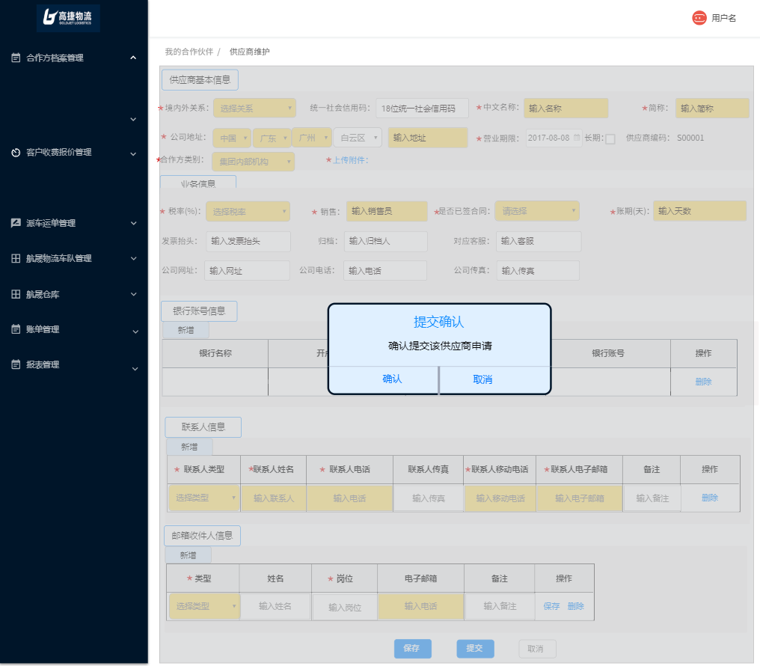
（2）按钮说明
- 确认：确定保存并提交该供应商新增申请。保存时校验必填字段是否填写，若必填字段未填写，无法保存；同时校验该供应商的统一社会信用码或供应商中文名称，在该组织下是否存在相同的且状态非“已删除”状态的数据，若存在，也无法保存成功。保存完成后，根据该编辑操作人员，自动更新该行的更新人和更新日期，其中更新日期为保存时的系统日期，同时该订单状态变为“已提交”，等待财务审批。
- 取消：取消保存操作，返回供应商新增维护原型界面。

3.1.4 供应商编辑原型

3.1.4.1 供应商编辑原型界面
（1）供应商编辑界面（同3.1.3.1）
供应商列表界面，点击“编辑”按钮，跳转至“供应商维护”原型界面。新建、已生效状态的供应商才有“编辑”功能。已提交、已失效状态的供应商没有“编辑”功能。
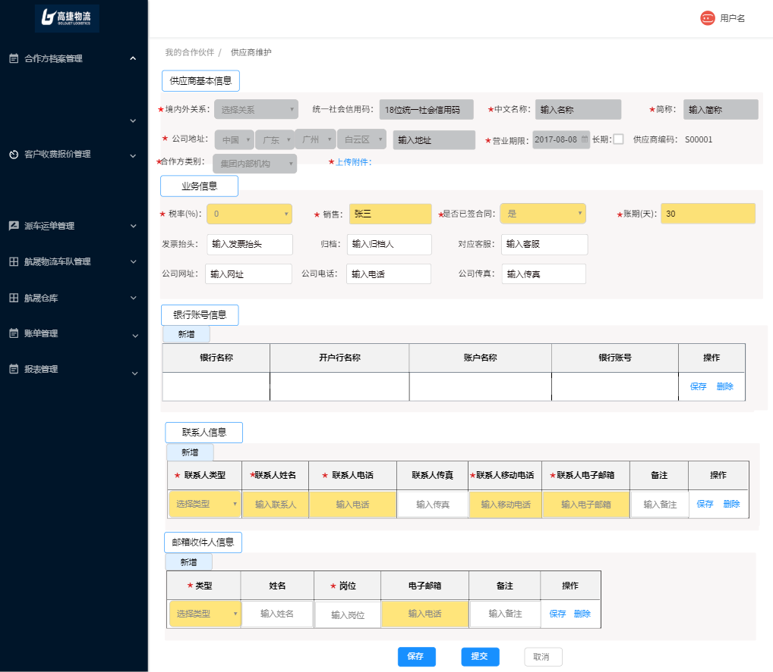
（2）按钮说明（同3.1.3.1）
- 附件上传：超链接，可上传附件，必须上传。
- (银行账户信息)新增：在银行账户栏新增一行银行账户信息。
- (银行账户信息)删除：删除该用户账户。
- (联系人信息)新增：在联系人栏新增一行联系人信息。
- (联系人信息)删除：删除该联系人。
- (邮箱收件人信息)新增：在邮箱收件人新增栏新增一行邮箱收件人。
- (邮箱收件人信息)删除：删除该邮箱收件人。
- 保存：保存该供应商，校验必填字段。保存成功自动生成供应商编码。规则：“组织编码+编码”，不改变该供应商的状态。
- 提交：提交审批。新建状态的才有提交按钮，已提交状态的无提交按钮。先进行保存后进行提交。保存时校验必填字段，自动生成供应商编码。提交后，该供应商状态变为“已提交”，只有新建状态的供应商有该状态。
- 取消：取消新增供应商，返回供应商列表原型界面。
（3）供应商基本信息说明
序号 | 名称 | 长度 | 类型 | 是否必填 | 默认值 | 可编辑 | 备注
1 | 境内外关系 | 20 | 文本 | 是 | 是 | 否 | 根据编辑的供应商，自动带出，不允许修改
2 | 统一社会信用码 | 18 | 字符 | 否 | 是 | 否 | 根据编辑的供应商，自动带出，不允许修改
3 | 中文名称 | 60 | 文本 | 是 | 是 | 否 | 根据编辑的供应商，自动带出，不允许修改
4 | 简称 | 60 | 文本 | 是 | 是 | 否 | 根据编辑的供应商，自动带出，不允许修改
5 | 公司地址 | 120 | 文本 | 是 | 是 | 否 | 根据编辑的供应商，自动带出，不允许修改
6 | 营业期限 |  | 日期 | 是 | 是 | 否 | 根据编辑的供应商，自动带出，不允许修改
7 | 供应商编码 | 20 | 字符 | 是 | 是 | 否 | 根据编辑的供应商，自动带出，不允许修改
8 | 合作方类别 | 20 | 字符 | 是 | 是 | 否 | 根据编辑的供应商，自动带出，不允许修改
（4）业务信息
序号 | 名称 | 长度 | 类型 | 是否必填 | 默认值 | 可编辑 | 备注
1 | 税率(%) |  | 数字 | 是 | 是 | 是 | 根据编辑的供应商，自动带出  允许LOV选择修改，LOV：0、1、3、6、9、11
2 | 销售 | 20 | 文本 | 是 | 是 | 是 | 根据编辑的供应商，自动带出，允许修改
3 | 是否已签合同 | 2 | 文本 | 是 | 是 | 是 | 根据编辑的供应商，自动带出，允许LOV选择修改，LOV：是/否
4 | 账期 |  | 数字 | 是 | 是 | 是 | 根据编辑的供应商，自动带出，允许手工录入修改
5 | 发票抬头 | 120 | 文本 | 否 | 是 | 是 | 根据编辑的供应商，自动带出  允许手工录入修改
6 | 归档 | 20 | 文本 | 否 | 是 | 是 | 根据编辑的供应商，自动带出，允许修改
7 | 对应客服 | 20 | 文本 | 否 | 是 | 是 | 根据编辑的供应商，自动带出，允许修改
8 | 公司网站 | 60 | 文本 | 否 | 是 | 是 | 根据编辑的供应商，自动带出，允许修改
9 | 公司电话 | 20 | 文本 | 否 | 是 | 是 | 根据编辑的供应商，自动带出，允许修改
10 | 公司传真 | 20 | 文本 | 否 | 是 | 是 | 根据编辑的供应商，自动带出，允许修改

（5）银行账号信息
银行信息保存后，在银行信息栏操作中有“保存”和“删除”操作按钮。允许新增银行信息。保存时校验该供应商在该组织下是否存在相同的银行账户，进行数据重复性校验。
序号 | 名称 | 长度 | 类型 | 是否必填 | 默认值 | 可编辑 | 备注
1 | 银行名称 | 60 | 文本 | 否 | 否 | 否 | 根据编辑的供应商，自动带出，允许修改
2 | 开户行名称 | 60 | 文本 | 否 | 否 | 否 | 根据编辑的供应商，自动带出，允许修改
3 | 账户名称 | 60 | 文本 | 否 | 否 | 否 | 根据编辑的供应商，自动带出，允许修改
4 | 银行账号 |  | 数字 | 否 | 否 | 否 | 根据编辑的供应商，自动带出，允许修改

（6）联系人信息
联系人信息保存后，在联系人信息栏操作中有“保存”和“删除”操作按钮。允许新增联系人信息。保存时校验该联系在该组织下是否存在相同的“联系人类型”、“联系人姓名”、“联系人电话”、“联系人移动电话”和“联系人电子邮箱”，进行数据重复性校验。
序号 | 名称 | 长度 | 类型 | 是否必填 | 默认值 | 可编辑 | 备注
1 | 联系人类型 | 60 | 文本 | 是 | 否 | 是 | 根据编辑的供应商，自动带出，允许修改
2 | 联系人姓名 | 60 | 文本 | 是 | 否 | 是 | 根据编辑的供应商，自动带出，允许修改
3 | 联系人电话 | 11 | 数字 | 是 | 否 | 是 | 根据编辑的供应商，自动带出，允许修改
4 | 联系人传真 | 60 | 文本 | 否 | 否 | 是 | 根据编辑的供应商，自动带出，允许修改
5 | 联系人移动电话 | 11 | 数字 | 是 | 否 | 是 | 根据编辑的供应商，自动带出，允许修改
6 | 联系人电子邮箱 | 60 | 文本 | 是 | 否 | 是 | 根据编辑的供应商，自动带出，允许修改
，7 | 备注 | 240 | 文本 | 否 | 否 | 是 | 根据编辑的供应商，自动带出，允许修改

（7）邮箱收件人信息
邮箱收件人信息保存后，在邮箱操作人信息栏操作中有“保存”和“删除”操作按钮。允许新增邮箱收件人信息。保存时校验该收件人在该组织下是否存在相同的“类型”和“电子邮箱”，进行数据重复性校验。
序号 | 名称 | 长度 | 类型 | 是否必填 | 默认值 | 可编辑 | 备注
1 | 类型 | 10 | LOV | 是 | 否 | 是 | 根据编辑的供应商，自动带出，允许LOV选择修改。  LOV：财务/业务。
2 | 姓名 | 60 | 文本 | 否 | 否 | 是 | 根据编辑的供应商，自动带出，允许修改
3 | 岗位 | 240 | 文本 | 否 | 否 | 是 | 根据编辑的供应商，自动带出，允许修改
4 | 电子邮箱 | 60 | 文本 | 是 | 否 | 是 | 根据编辑的供应商，自动带出，允许修改
5 | 备注 | 240 | 文本 | 否 | 否 | 是 | 根据编辑的供应商，自动带出，允许修改

3.1.4.2 供应商编辑保存原型界面（同3.1.3.2）
（1）供应商编辑保存原型界面
供应商编辑维护原型界面，点击“保存”按钮，弹出“保存确认”弹框。
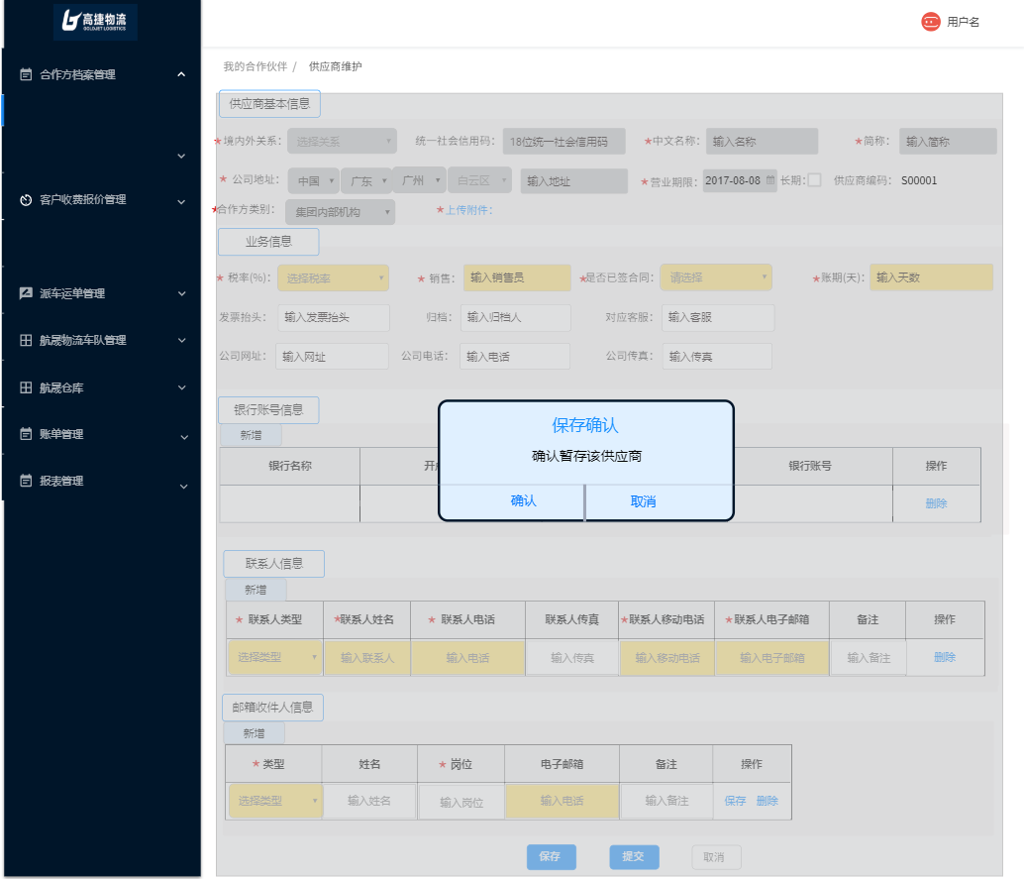
（2）按钮说明
- 确认：确定保存并提交该供应商新增申请。保存时校验必填字段是否填写，若必填字段未填写，无法保存；同时校验该供应商的统一社会信用码或供应商中文名称，在该组织下是否存在相同的且状态非“已删除”状态的数据，若存在，也无法保存成功。保存完成后，返回供应商列表原型界面。根据该编辑操作人员，自动更新该行的更新人和更新日期，其中更新日期为保存时的系统日期。
- 取消：取消保存操作，返回供应商新增维护原型界面。

3.1.4.3 供应商编辑提交原型界面（同3.1.3.3）
（1）供应商编辑提交原型界面
供应商编辑维护原型界面，点击“提交”按钮，弹出“提交确认”弹框。已生效状态的供应商，没有“提交”按钮。
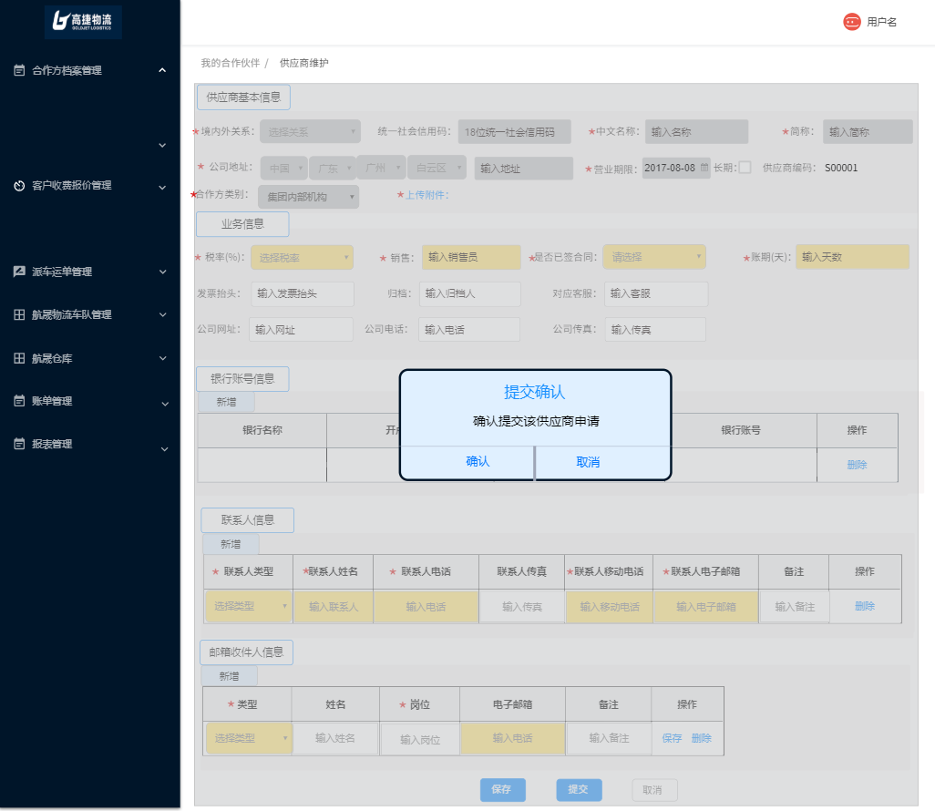
（2）按钮说明
- 确认：确定保存并提交该供应商新增申请。保存时校验必填字段是否填写，若必填字段未填写，无法保存；同时校验该供应商的统一社会信用码或供应商中文名称，在该组织下是否存在相同的且状态非“已删除”状态的数据，若存在，也无法保存成功。保存完成后，根据该编辑操作人员，自动更新该行的更新人和更新日期，其中更新日期为保存时的系统日期，同时该订单状态变为“已提交”，等待财务审批。
- 取消：取消保存操作，返回供应商新增维护原型界面。

3.1.5 供应商删除原型
（1）供应商删除界面
供应商列表界面，点击“删除”按钮，弹出“删除确认”弹框。新建、已失效状态的供应商才有“删除”功能。只要该供应商有下过订单、有结算明细，就无法删除。
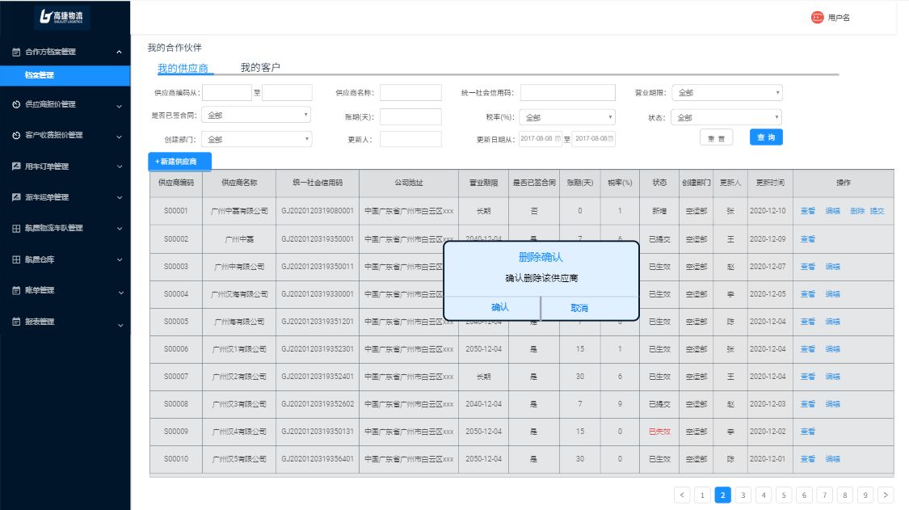
（2）按钮说明
- 确认：确认删除。新建状态的供应商可以直接删除，已失效的供应商，财务可以进行删除操作，进行删除时需校验该供应商是否有业务发生，若有业务发生（该供应商在该部门下有订单关联或有订单成本的结算明细中有对应的结算明细行），则无法删除，保存时提醒无法删除。
- 取消：取消该删除供应商操作，返回供应商列表原型界面。

3.1.6 供应商提交审批原型
（1）供应商提交确认界面
供应商列表界面，点击“提交”按钮，弹出“提交确认”弹框。新建状态的供应商才有“提交”功能。
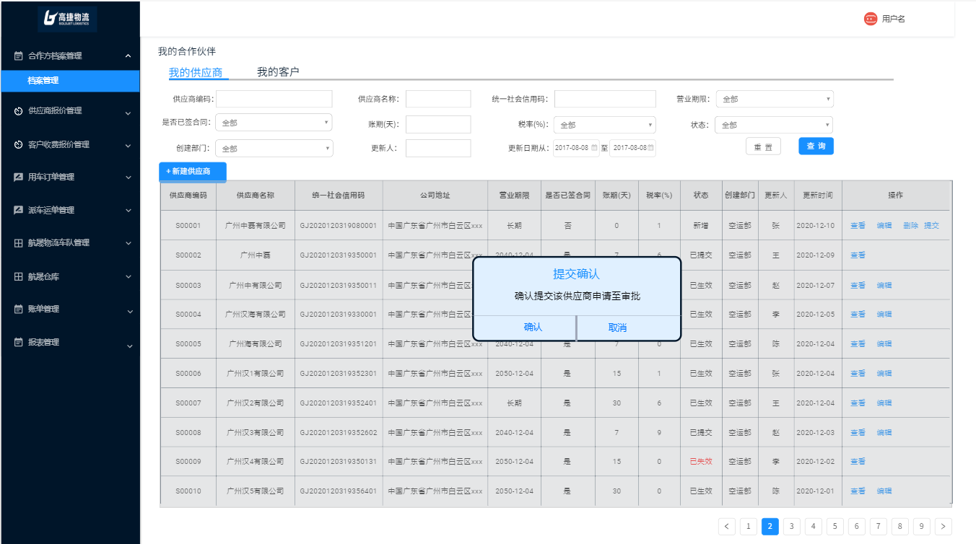
（2）按钮说明
- 确认：确认提交。该供应商申请提交给财务审批，供应商状态变为“已提交”
- 取消：取消该提交操作，返回供应商列表原型界面。

3.1.7 供应商审批原型

3.1.7.1 供应商审批原型界面
（1）供应商审批原型界面
供应商列表界面，点击“审批”按钮，跳转“供应商审批原型”界面。已提交状态的供应商才有“审批”功能。
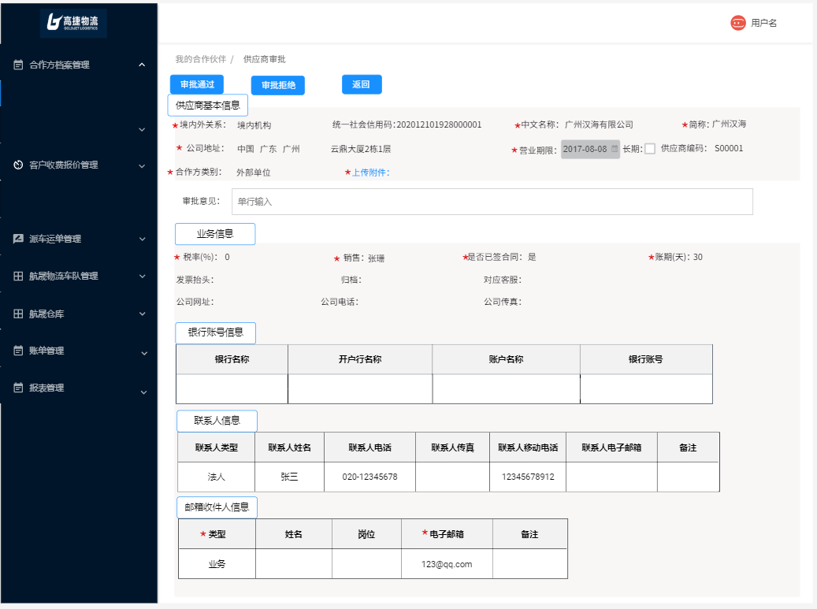
（2）按钮说明
- 审批通过：弹出“审批通过确认”弹框。
- 审批拒绝：弹出“审批拒绝确认”弹框。
- 返回：返回供应商列表原型界面。
（3）供应商基本信息说明（同3.1.2.1）
基本字段
序号 | 名称 | 长度 | 类型 | 是否必填 | 默认值 | 可编辑 | 备注
1 | 境内外关系 | 20 | 文本 | 否 | 否 | 否 | 根据审批的供应商，自动带出
2 | 统一社会信用码 | 18 | 字符 | 否 | 否 | 否 | 根据审批的供应商，自动带出
3 | 中文名称 | 60 | 文本 | 否 | 否 | 否 | 根据审批的供应商，自动带出
4 | 简称 | 60 | 文本 | 否 | 否 | 否 | 根据审批的供应商，自动带出
5 | 公司地址 | 120 | 文本 | 否 | 否 | 否 | 根据审批的供应商，自动带出
6 | 营业期限 |  | 日期 | 否 | 否 | 否 | 根据审批的供应商，自动带出
7 | 供应商编码 | 20 | 字符 | 否 | 否 | 否 | 根据审批的供应商，自动带出
8 | 合作方类别 | 20 | 文本 | 否 | 否 | 否 | 根据审批的供应商，自动带出

审批意见
序号 | 名称 | 长度 | 类型 | 是否必填 | 默认值 | 可编辑 | 备注
9 | 审批备注 | 256 | 文本 | 否 | 否 | 是 | 手工录入，仅审批时，有该字段。

（4）业务信息（同3.1.2.1）
序号 | 名称 | 长度 | 类型 | 是否必填 | 默认值 | 可编辑 | 备注
1 | 税率(%) |  | 数字 | 否 | 否 | 否 | 根据审批的供应商，自动带出
2 | 销售 | 20 | 文本 | 否 | 否 | 否 | 根据审批的供应商，自动带出
3 | 是否已签合同 | 2 | 文本 | 否 | 否 | 否 | 根据审批的供应商，自动带出
4 | 账期 |  | 数字 | 否 | 否 | 否 | 根据审批的供应商，自动带出
5 | 发票抬头 | 120 | 文本 | 否 | 否 | 否 | 根据查看的供应商，自动带出
6 | 归档 | 20 | 文本 | 否 | 否 | 否 | 根据审批的供应商，自动带出
7 | 对应客服 | 20 | 文本 | 否 | 否 | 否 | 根据审批的供应商，自动带出
8 | 公司网站 | 60 | 文本 | 否 | 否 | 否 | 根据审批的供应商，自动带出
9 | 公司电话 | 20 | 文本 | 否 | 否 | 否 | 根据审批的供应商，自动带出
10 | 公司传真 | 20 | 文本 | 否 | 否 | 否 | 根据审批的供应商，自动带出

（5）银行账号信息（同3.1.2.1）
序号 | 名称 | 长度 | 类型 | 是否必填 | 默认值 | 可编辑 | 备注
1 | 银行名称 | 60 | 文本 | 否 | 否 | 否 | 根据审批的供应商，自动带出
2 | 开户行名称 | 60 | 文本 | 否 | 否 | 否 | 根据审批的供应商，自动带出
3 | 账户名称 | 60 | 文本 | 否 | 否 | 否 | 根据审批的供应商，自动带出
4 | 银行账号 |  | 数字 | 否 | 否 | 否 | 根据审批的供应商，自动带出

（6）联系人信息（同3.1.2.1）
序号 | 名称 | 长度 | 类型 | 是否必填 | 默认值 | 可编辑 | 备注
1 | 联系人类型 | 60 | 文本 | 否 | 否 | 否 | 根据审批的供应商，自动带出
2 | 联系人姓名 | 60 | 文本 | 否 | 否 | 否 | 根据审批的供应商，自动带出
3 | 联系人电话 | 11 | 数字 | 否 | 否 | 否 | 根据审批的供应商，自动带出
4 | 联系人传真 | 60 | 文本 | 否 | 否 | 否 | 根据审批的供应商，自动带出
5 | 联系人移动电话 | 11 | 数字 | 否 | 否 | 否 | 根据审批的供应商，自动带出
6 | 联系人电子邮箱 | 60 | 文本 | 否 | 否 | 否 | 根据审批的供应商，自动带出
7 | 备注 | 240 | 文本 | 否 | 否 | 否 | 根据审批的供应商，自动带出

（7）邮箱收件人信息（同3.1.2.1）
序号 | 名称 | 长度 | 类型 | 是否必填 | 默认值 | 可编辑 | 备注
1 | 类型 | 20 | LOV | 否 | 否 | 否 | 根据审批的供应商，自动带出
2 | 姓名 | 60 | 文本 | 否 | 否 | 否 | 根据审批的供应商，自动带出
3 | 岗位 | 240 | 文本 | 否 | 否 | 否 | 根据审批的供应商，自动带出
4 | 电子邮箱 | 60 | 文本 | 是 | 否 | 否 | 根据审批的供应商，自动带出
5 | 备注 | 240 | 文本 | 否 | 否 | 否 | 根据审批的供应商，自动带出

3.1.7.2 供应商审批通过
（1）供应商审批通过原型界面
供应商审批原型界面，点击“审批通过”按钮，弹出“审批通过确认”弹框。
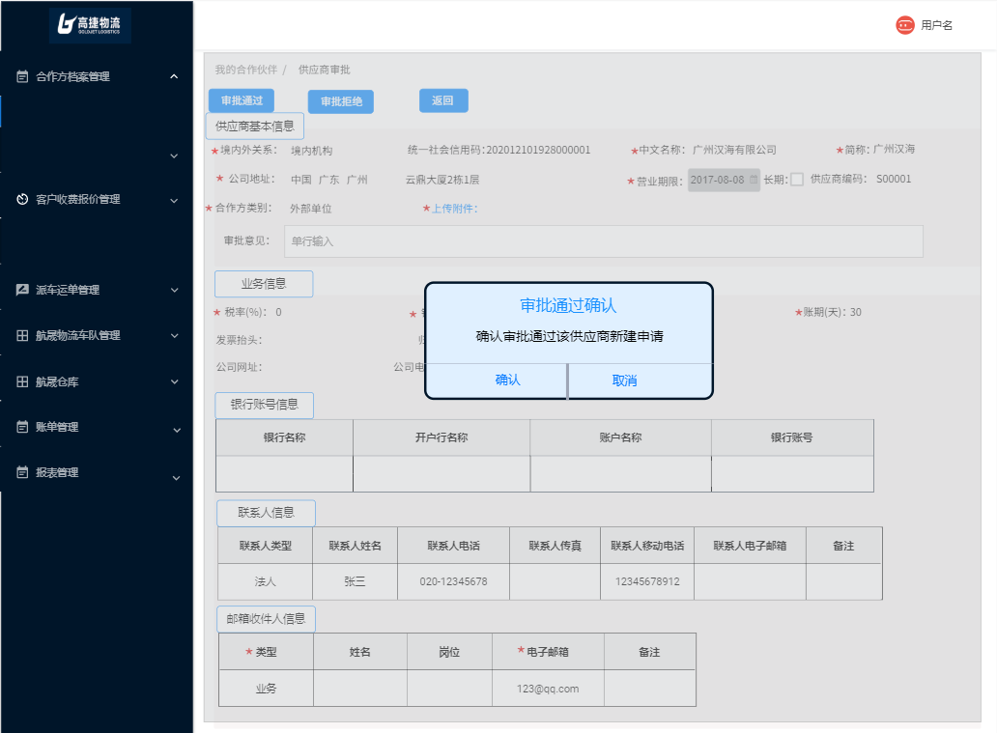
（2）按钮说明
- 确认：确认通过该供应商新建申请，通过后，该供应商的状态变为“已生效”。
- 取消：取消该审批操作，返回供应商审批原型界面。

3.1.7.3 供应商审批拒绝
（1）供应商审批拒绝原型界面
供应商审批原型界面，点击“审批拒绝”按钮，弹出“审批拒绝确认”弹框。
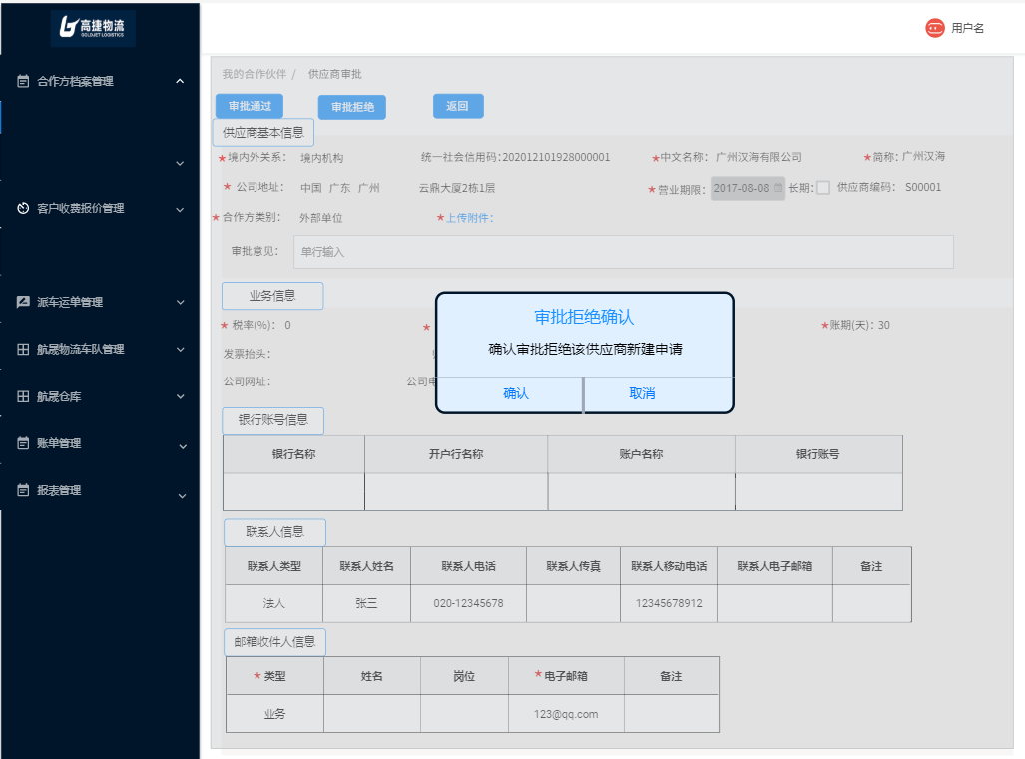
（2）按钮说明
- 确认：确认拒绝该供应商新建申请，审批拒绝后，申请人可继续对该供应商进行编辑、删除、提交操作。该供应商的状态变为“新建”，审批状态为“审批通过”。
- 取消：取消该审批操作，返回供应商审批原型界面。

3.1.8 供应商失效原型
（1）供应商失效原型界面
供应商列表界面，财务点击“失效”按钮，弹出“失效确认”弹框。已生效状态的供应商才有“失效”功能。
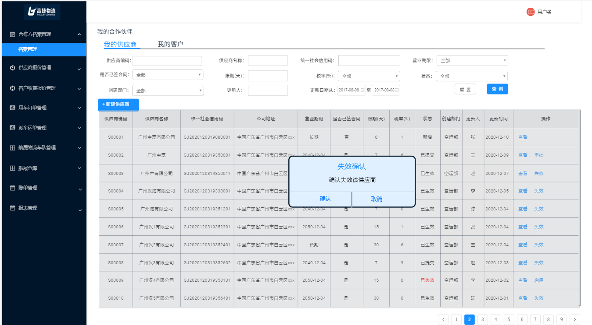
（2）按钮说明
- 确认：确认失效该供应商，该供应商无法继续被业务单据查看选取到。失效完成后，该供应商状态变为“已失效”
- 取消：取消该失效操作，返回供应商列表原型界面。

3.1.9 供应商启用原型
（1）供应商启用原型界面
供应商列表界面，财务点击“启用”按钮，弹出“启用确认”弹框。已失效状态的供应商才有“启用”功能。
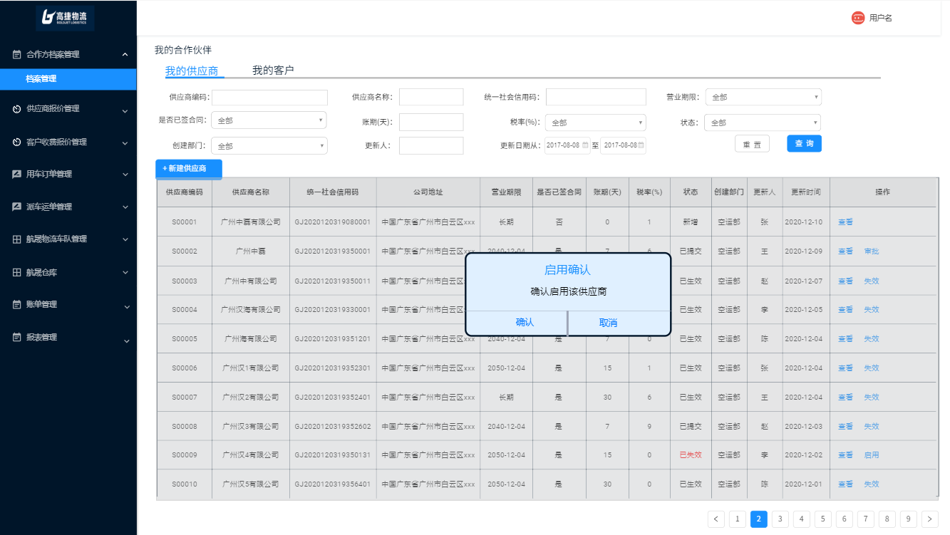
（2）按钮说明
- 确认：确认启用该供应商，该供应商可以被业务单据查看选取到。启用完成后，该供应商状态变为“已生效”
- 取消：取消该启用操作，返回供应商列表原型界面。

3.1.10 用例说明
用例名称 | 基本信息管理-供应商新增
用例编码
用例描述
范围/概述 | 填写供应商基本信息，银行账号信息，联系人信息，邮箱收件人信息，上传附件，完成供应商的新增
级别
主要参与者 | 业务/财务
前置条件 | 进入我的合作伙伴->我的供应商，进入我的供应商列表，点击“新增供应商”按钮，进入此页面
成功保证 | 页面操作功能可正常使用，能够正常录入信息，可保存数据、可提交财务审批，可成功提交或提示输入错误。
主成功场景 | 进入“我的供应商”页面，点击新增进入供应商维护界面，填写供应商基本信息、银行账号信息、联系人信息、邮箱收件人信息。  一、供应商基本信息  - 境内外关系：  - LOV选择（境内机构/境外机构）。  - 未保存前，可重新录入修改，修改境外内关系后统一社会信用码置空。  - 统一社会信用码：  - 手工录入，精确匹配已存在的合作方信息（客户、供应商）  - 未保存前，可重新录入修改。  - 保存时，校验统一社会信用码在该组织的供应商信息中，是否存在相同的记录，有则无法保存成功。  - 中文名称  - 根据统一社会信用码匹配已有的合作方，若有相同的统一信用码数据，则自动带出中文名称，不允许修改。  - 未保存前，可重新手工录入修改。  - 保存时，校验供应商中文名称在该组织的供应商信息中，是否存在相同的记录，有则无法保存成功。  - 简称  - 根据统一社会信用码匹配已有的简称，若有相同的统一信用码数据，则自动带出中文名称，不允许修改。  - 未保存前，可重新手工录入修改。  - 公司地址  - 根据统一社会信用码匹配已有的合作方，若有相同的统一信用码数据，则自动带出公司地址，不允许修改。  未保存前，可重新手工录入修改。若公司为中国，则省、市必填，若公司非“中国”，则省、市置灰，无法填写。详细地址必填、区非必填。  - 营业期限  - 根据统一社会信用码匹配已有的合作方，若有相同的统一信用码数据，则自动带出营业期限，不允许修改。  - 未保存前，可重新手工录入修改。若选择长期，则默认营业期限为“长期”；若未勾选营业期限，则营业期限必填，日期格式。  - 合作方类别  - 根据统一社会信用码匹配已有的合作方，若有相同的统一信用码数据，则自动带出合作方类别，不允许修改。  - 未保存前，可重新LOV选择改。LOV：集团内部机构/外部单位，保存时需要校验在组织架构中是否存在。  - 附件  - 根据统一社会信用码匹配已有的合作方，若有相同的统一信用码数据，则自动带出附件，不允许修改。  - 未保存前，可重新上传修改。  二、业务信息  1.税率(%)  - 根据统一社会信用码匹配已有的合作方，若有相同的统一信用码数据，则自动带出税率。  - 未保存前，可重新手工LOV选择修改。  2.销售  - 根据统一社会信用码匹配已有的合作方，若有相同的统一信用码数据，则自动带出销售。  - 未保存前，可重新手工录入修改。  3.是否签订合同  - 根据统一社会信用码匹配已有的合作方，若有相同的统一信用码数据，则自动带出是否签订合同。  - 未保存前，可重新手工LOV选择修改(LOV选择：是/否)。  4.账期(天)  - 根据统一社会信用码匹配已有的合作方，若有相同的统一信用码数据，则自动带出账期(天)。  - 未保存前，可重新手工录入修改  5.发票抬头  - 根据统一社会信用码匹配已有的合作方，若有相同的统一信用码数据，则自动带出发票抬头。  - 未保存前，可重新手工录入修改。  6.归档  - 根据统一社会信用码匹配已有的合作方，若有相同的统一信用码数据，则自动带出归档人。  - 未保存前，可重新手工录入修改。  7.对应客服  - 根据统一社会信用码匹配已有的合作方，若有相同的统一信用码数据，则自动带出对应客服。  - 未保存前，可重新手工录入修改。  8.公司网站  - 根据统一社会信用码匹配已有的合作方，若有相同的统一信用码数据，则自动带出对应公司网站。  - 未保存前，可重新手工录入修改。  9.公司电话  - 根据统一社会信用码匹配已有的合作方，若有相同的统一信用码数据，则自动带出对应公司电话。  - 未保存前，可重新手工录入修改。  10.公司传真  - 根据统一社会信用码匹配已有的合作方，若有相同的统一信用码数据，则自动带出对应公司传真。  - 未保存前，可重新手工录入修改。  三、银行账号信息  1.银行名称  - 根据统一社会信用码匹配已有的合作方，若有相同的统一信用码数据，则自动带出银行名称。  - 未保存前，可重新手工录入修改。  2.开户行名称  - 根据统一社会信用码匹配已有的合作方，若有相同的统一信用码数据，则自动带出开户行名称。  - 未保存前，可重新手工录入修改。  3.账户名称  - 根据统一社会信用码匹配已有的合作方，若有相同的统一信用码数据，则自动带出账户名称。  - 未保存前，可重新手工录入修改。  4.银行账号  - 根据统一社会信用码匹配已有的合作方，若有相同的统一信用码数据，则自动带出银行账号。  - 未保存前，可重新手工录入修改。  点击“新增”，银行账号信息栏下方新增一条记录。  点击“删除”，可删除该选择行的银行账号信息。  三、联系人信息  1.联系人类型  - 根据统一社会信用码匹配已有的合作方，若有相同的统一信用码数据，则自动带出联系人类型。  - 未保存前，可重新LOV选择录入修改（LOV：法人、财务联系人、操作联系人）。  2.联系人姓名  - 根据统一社会信用码匹配已有的合作方，若有相同的统一信用码数据，则自动带出联系人姓名。  - 未保存前，可重新手工录入修改。  3.联系人电话  - 根据统一社会信用码匹配已有的合作方，若有相同的统一信用码数据，则自动带出联系人电话。  - 未保存前，可重新手工录入修改。  4.联系人传真  - 根据统一社会信用码匹配已有的合作方，若有相同的统一信用码数据，则自动带出联系人传真。  - 未保存前，可重新手工录入修改。  5.联系人移动电话  - 根据统一社会信用码匹配已有的合作方，若有相同的统一信用码数据，则自动带出联系人移动电话。  - 未保存前，可重新手工录入修改。  6.联系人电子邮箱  - 根据统一社会信用码匹配已有的合作方，若有相同的统一信用码数据，则自动带出联系人电子邮箱。  - 未保存前，可重新手工录入修改。  7.备注  - 根据统一社会信用码匹配已有的合作方，若有相同的统一信用码数据，则自动带出备注。  - 未保存前，可重新手工录入修改。  点击“新增”，联系人信息栏下方新增一条记录。  点击“删除”，可删除该选择行的联系人信息。  四、邮箱收件人信息  1.类型  - 根据统一社会信用码匹配已有的合作方，若有相同的统一信用码数据，则自动带出姓名。  - 未保存前，可重新LOV录入修改，LOV（业务/财务）。  2.姓名  - 根据统一社会信用码匹配已有的合作方，若有相同的统一信用码数据，则自动带出姓名。  - 未保存前，可重新手工录入修改。  3.岗位  - 根据统一社会信用码匹配已有的合作方，若有相同的统一信用码数据，则自动带出岗位。  - 未保存前，可重新手工录入修改。  4.电子邮箱  - 根据统一社会信用码匹配已有的合作方，若有相同的统一信用码数据，则自动带出电子邮箱。  - 未保存前，可重新手工录入修改。  5.备注  - 根据统一社会信用码匹配已有的合作方，若有相同的统一信用码数据，则自动带出备注。  - 未保存前，可重新手工录入修改。  保存时，需进行校验：  1.必填信息是否填写完毕，若有未填写部分，则无法保存成功  2.统一社会信用码或供应商中文名称，在该组织下是否存在相同的记录，有则无法保存。
扩展 | 供应商信息编辑完成后，点击“提交”，提交给财务审批  - 提交后，该行数据状态变为“已提交”，无法继续对该供应商数据进行编辑。  财务审批，财务在业务员提交审批的供应商申请上进行审批  - 财务审批通过，该行数据状态变为“已生效”。  - 财务审批拒绝，该行数据状态变为“财务审批拒绝”，需给对应申请人发送消息提醒。申请人可在审批拒绝的单据上继续编辑、删除和提交。
特殊需求 | 1.提交审批时，财务部门需有相关的消息推送。  2.审批拒绝时，需要给申请人发送消息推送。
关联功能 | 1.我的客户

3.2 我的客户

3.2.1 客户列表原型
客户列表页面，业务/财务可搜索查看所有状态的客户。可进行客户新增、客户查看、客户编辑、客户删除、客户提交审批、客户失效、客户生效、客户审批；客户授信额度申请、客户授信额度审批。客户授信额度申请由业务主管发起，财务进行审批。
（1）客户列表界面
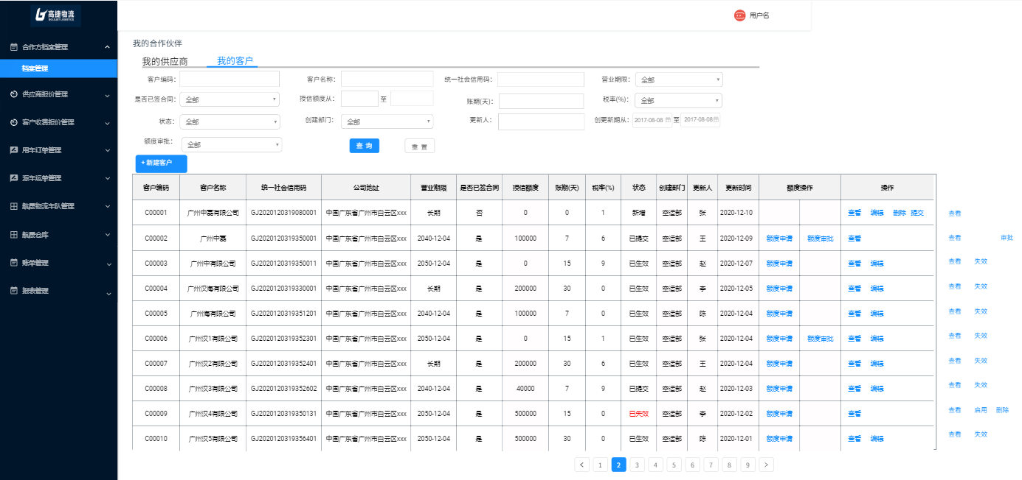

（2）按钮说明
- 我的供应商：跳转“供应商列表”界面。
- 查询：在不选择任何查询字段下，点击“查询”按钮，默认所有查询条件。选择对应的查询条件，则显示符合结果的数据。查询出的数据，按照“客户编码”顺序排列。
- 重置：重置所有查询条件。
- 新增客户：跳转“客户维护”界面。
- 额度申请：跳转“额度申请”界面，只有已生效状态的客户才够该操作按钮，且该操作按钮只有业务主管才有。
- 额度审批：只有已提交授信额度申请的客户才够该操作按钮，且该操作按钮只有财务才有。
- 查看：跳转“客户查询”界面。
- 编辑：跳转“客户维护”界面。
- 删除：弹出“删除确认”弹框。“新建”、“已失效”状态的客户数据，才有该操作按钮。
- 提交：弹出“提交确认”弹框。
- 失效：弹出“失效确认”弹框。
- 启用：弹出“启用确认”弹框。
- 审批：跳转“客户审批”界面。
（3）查询栏字段说明
序号 | 名称 | 长度 | 类型 | 是否必填 | 默认值 | 可编辑 | 备注
1 | 客户编码从 | 60 | 字符 | 否 | 否 | 否 | 手工录入；  填写客户编码，范围查询；
2 | 客户编码至 | 60 | 字符 | 否 | 否 | 否 | 手工录入；  填写客户编码，范围查询；
3 | 客户名称 |  | 文本 | 否 | 否 | 否 | 手工录入；  填写客户名称，支持模糊查询；
4 | 营业期限 |  | LOV | 否 | 是 | 否 | LOV选择；LOV：已到期、未到期。  默认全部。  选择已到期，只展示营业期限在系统日期之前的客户数据；  选择未到期，只展示营业期限在系统日期之后的客户数据。
5 | 是否已签合同 |  | LOV | 否 | 否 | 否 | LOV选择，LOV：是、否；默认全部。
6 | 授信额度从 |  | 数字 | 否 | 否 | 否 | 手工录入；  填写授信额度，范围查询；
7 | 授信额度至 |  | 数字 | 否 | 否 | 否 | 手工录入；  填写授信额度，范围查询；
8 | 账期(天) |  | 数字 | 否 | 否 | 否 | 手工录入
9 | 税率 |  | 数字 | 否 | 否 | 否 | LOV选择，默认全部。
10 | 状态 |  | LOV | 否 | 否 | 否 | LOV选择，默认全部。LOV：新建、已提交、已生效、已失效。
11 | 创建部门 |  | LOV | 否 | 否 | 否 | LOV选择，只能选择到当前用户对应公司下的部门。
12 | 更新人 | 30 | 文本 | 否 | 否 | 否 | 手工录入；  填写更新人，支持模糊查询
13 | 创建日期从 |  | 日期 | 否 | 是 | 否 | 时间范围框，不选择默认全部
14 | 创建日期至 |  | 日期 | 否 | 是 | 否 | 时间范围框，不选择默认全部
11 | 额度审批 |  | LOV | 否 | 否 | 否 | LOV选择，LOV:是/否。  是表示需要进行额度审批的客户数据；  付表示不需要进行额度审批的客户数据

（4）客户列表栏字段
每页显示10条
序号 | 名称 | 长度 | 类型 | 是否必填 | 默认值 | 可编辑 | 备注
1 | 客户编码 | 60 | 字符 | 否 | 否 | 否 | 根据查询条件自动带出；无查询条件则默认全部
2 | 客户名称 | 60 | 文本 | 否 | 否 | 否 | 根据查询条件自动带出；无查询条件则默认全部
3 | 统一社会信用码 | 18 | 字符 | 否 | 否 | 否 | 根据查询条件自动带出；无查询条件则默认全部
4 | 公司地址 | 200 | 文本 | 否 | 否 | 否 | 根据查询条件自动带出；无查询条件则默认全部
5 | 营业期限 |  | 日期 | 否 | 否 | 否 | 根据查询条件自动带出；无查询条件则默认全部
6 | 是否已签合同 | 2 | 文本 | 否 | 否 | 否 | 根据查询条件自动带出；无查询条件则默认全部
7 | 授信额度 |  | 数字 | 否 | 否 | 否 | 根据查询条件自动带出；无查询条件则默认全部
8 | 账期(天) |  | 数字 | 否 | 否 | 否 | 根据查询条件自动带出；无查询条件则默认全部
9 | 税率 |  | 数字 | 否 | 否 | 否 | 根据查询条件自动带出；无查询条件则默认全部
10 | 客户状态 | 20 | 文本 | 否 | 否 | 否 | 根据查询条件自动带出；无查询条件则默认全部
11 | 创建部门 | 60 | 文本 | 否 | 否 | 否 | 根据查询条件自动带出；无查询条件则默认全部
12 | 更新人 | 20 | 文本 | 否 | 否 | 否 | 根据查询条件自动带出；无查询条件则默认全部
13 | 更新日期 |  | 日期 | 否 | 否 | 否 | 根据查询条件自动带出；无查询条件则默认全部

3.2.2 客户查询原型

3.2.2.1 客户查询明细原型界面
（1）客户商查询界面
客户查询界面，选择需要查看客户信息的数据，点击“查看”按钮，跳转至“客户查询”原型界面。
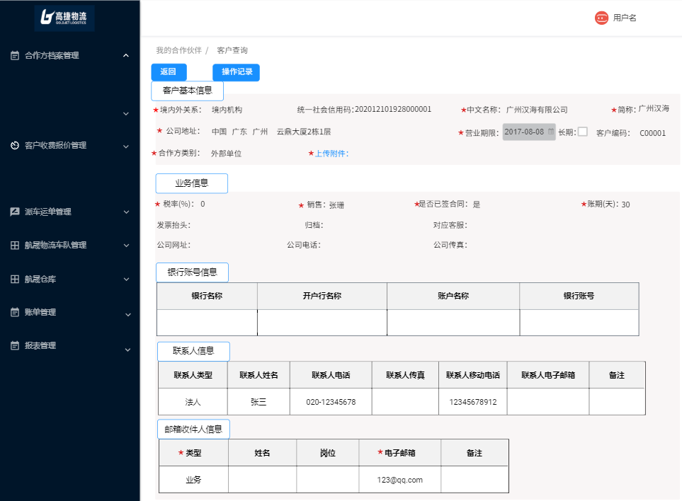
（2）按钮说明
- 返回：返回“客户列表”原型界面。
- 操作记录：弹出“操作记录”弹框。
（3）客户商基本信息说明
序号 | 名称 | 长度 | 类型 | 是否必填 | 默认值 | 可编辑 | 备注
1 | 境内外关系 | 20 | 文本 | 否 | 否 | 否 | 根据查看的客户，自动带出
2 | 统一社会信用码 | 18 | 字符 | 否 | 否 | 否 | 根据查看的客户，自动带出
3 | 中文名称 | 60 | 文本 | 否 | 否 | 否 | 根据查看的客户，自动带出
4 | 简称 | 60 | 文本 | 否 | 否 | 否 | 根据查看的客户，自动带出
5 | 公司地址 | 120 | 文本 | 否 | 否 | 否 | 根据查看的客户，自动带出
6 | 营业期限 |  | 日期 | 否 | 否 | 否 | 根据查看的客户，自动带出
7 | 客户编码 | 20 | 字符 | 否 | 否 | 否 | 根据查看的客户，自动带出
8 | 合作方类别 | 20 | 文本 | 否 | 否 | 否 | 根据查看的客户，自动带出
（4）业务信息
序号 | 名称 | 长度 | 类型 | 是否必填 | 默认值 | 可编辑 | 备注
1 | 税率(%) |  | 数字 | 否 | 否 | 否 | 根据查看的客户，自动带出
2 | 销售 | 20 | 文本 | 否 | 否 | 否 | 根据查看的客户，自动带出
3 | 是否已签合同 | 2 | 文本 | 否 | 否 | 否 | 根据查看的客户，自动带出
4 | 账期 |  | 数字 | 否 | 否 | 否 | 根据查看的客户，自动带出
5 | 发票抬头 | 120 | 文本 | 否 | 否 | 否 | 根据查看的客户，自动带出
6 | 归档 | 20 | 文本 | 否 | 否 | 否 | 根据查看的客户，自动带出
7 | 对应客服 | 20 | 文本 | 否 | 否 | 否 | 根据查看的客户，自动带出
8 | 公司网站 | 60 | 文本 | 否 | 否 | 否 | 根据查看的客户，自动带出
9 | 公司电话 | 20 | 文本 | 否 | 否 | 否 | 根据查看的客户，自动带出
10 | 公司传真 | 20 | 文本 | 否 | 否 | 否 | 根据查看的客户，自动带出

（5）银行账号信息
序号 | 名称 | 长度 | 类型 | 是否必填 | 默认值 | 可编辑 | 备注
1 | 银行名称 | 60 | 文本 | 否 | 否 | 否 | 根据查看的客户，自动带出
2 | 开户行名称 | 60 | 文本 | 否 | 否 | 否 | 根据查看的客户，自动带出
3 | 账户名称 | 60 | 文本 | 否 | 否 | 否 | 根据查看的客户，自动带出
4 | 银行账号 |  | 数字 | 否 | 否 | 否 | 根据查看的客户，自动带出

（6）联系人信息
序号 | 名称 | 长度 | 类型 | 是否必填 | 默认值 | 可编辑 | 备注
1 | 联系人类型 | 60 | 文本 | 否 | 否 | 否 | 根据查看的客户，自动带出
2 | 联系人姓名 | 60 | 文本 | 否 | 否 | 否 | 根据查看的客户，自动带出
3 | 联系人电话 | 11 | 数字 | 否 | 否 | 否 | 根据查看的客户，自动带出
4 | 联系人传真 | 60 | 文本 | 否 | 否 | 否 | 根据查看的客户，自动带出
5 | 联系人移动电话 | 11 | 数字 | 否 | 否 | 否 | 根据查看的客户，自动带出
6 | 联系人电子邮箱 | 60 | 文本 | 否 | 否 | 否 | 根据查看的客户，自动带出
7 | 备注 | 240 | 文本 | 否 | 否 | 否 | 根据查看的客户，自动带出

（7）邮箱收件人信息
序号 | 名称 | 长度 | 类型 | 是否必填 | 默认值 | 可编辑 | 备注
1 | 类型 | 20 | 文本 | 否 | 否 | 否 | 根据查看的客户，自动带出
2 | 姓名 | 60 | 文本 | 否 | 否 | 否 | 根据查看的客户，自动带出
3 | 岗位 | 240 | 文本 | 否 | 否 | 否 | 根据查看的客户，自动带出
4 | 电子邮箱 | 60 | 文本 | 否 | 否 | 否 | 根据查看的客户，自动带出
5 | 备注 | 240 | 文本 | 否 | 否 | 否 | 根据查看的客户，自动带出

3.2.2.2 客户查询操作记录原型界面
“客户查询”原型界面，点击“操作记录”跳出“操作记录”弹框。按照操作日期倒序排列。
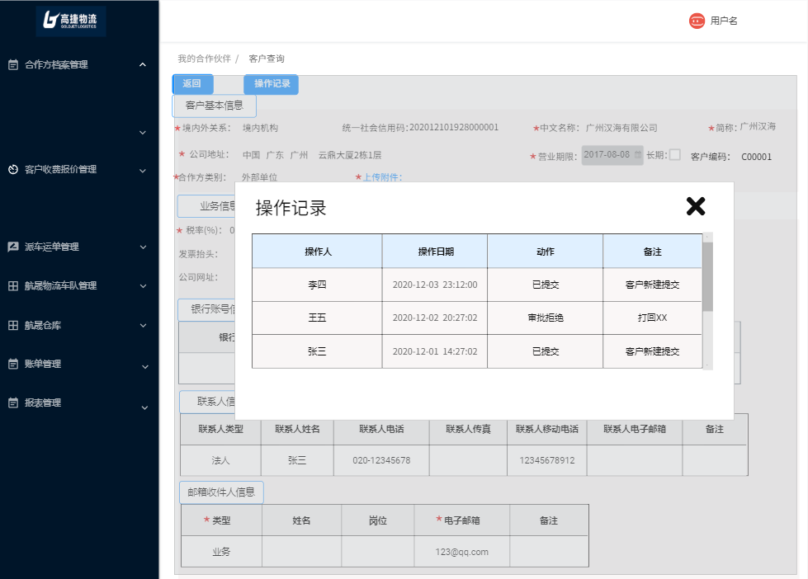
（2）按钮说明
- “X”：返回“客户查询明细”原型界面。
（3）操作记录字段说明
序号 | 名称 | 长度 | 类型 | 是否必填 | 默认值 | 可编辑 | 备注
1 | 操作人 | 60 | 文本 | 否 | 否 | 否 | 根据查询记录自动带出
2 | 操作日期 |  | 日期 | 否 | 否 | 否 | 根据查询记录自动带出，记录按照操作日期倒序排列
3 | 动作 | 20 | 文本 | 否 | 否 | 否 | 根据查询记录自动带出  包括：已提交、审批拒绝、审批通过、失效、生效。
4 | 备注 | 240 | 文本 | 否 | 否 | 否 | 根据查询记录自动带出；  1、审批拒绝/审批通过的备注为审批人填写的审批；  2、已提交默认为“客户新建提交”

3.2.3 客户新增维护原型

3.2.3.1 客户新增维护原型界面
（1）客户维护界面
客户列表界面，点击“新增客户”按钮，跳转至“客户新增维护”原型界面。
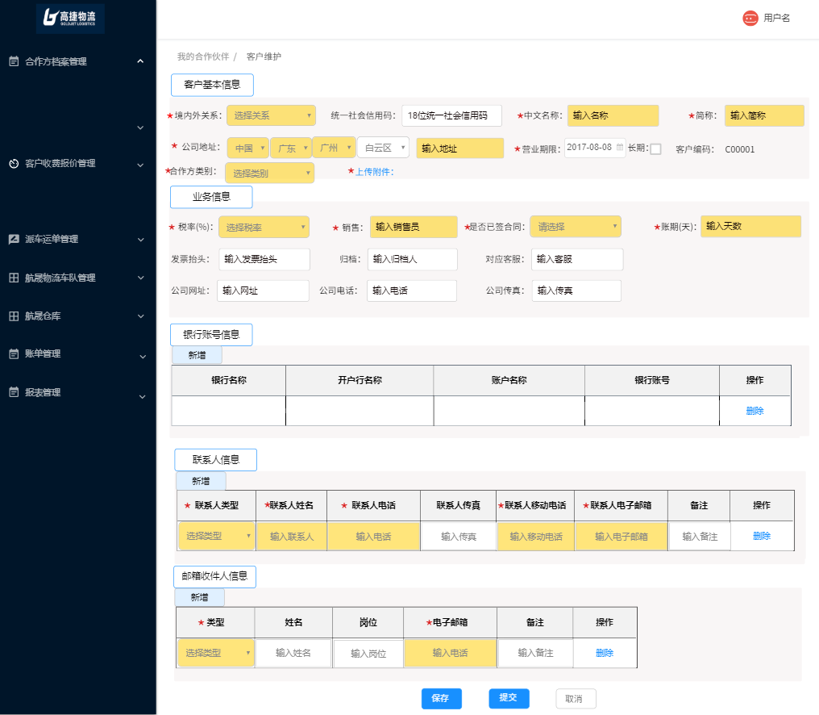
（2）按钮说明
- 附件上传：超链接，可上传附件，必须上传。
- (银行账户信息)新增：在银行账户栏新增一行银行账户信息。
- (银行账户信息)删除：删除该用户账户。
- (联系人信息)新增：在联系人栏新增一行联系人信息。
- (联系人信息)删除：删除该联系人。
- (邮箱收件人信息)新增：在邮箱收件人新增栏新增一行邮箱收件人。
- (邮箱收件人信息)删除：删除该邮箱收件人。
- 保存：保存该客户，校验必填字段。保存成功自动生成客户编码。规则：“C
+5位流水”，不改变该客户的状态。后台需加出金碟客户编码，默认金碟客户编码=自动生成的客户编码。和金碟系统对接时，取该编码的值进行对接。
- 提交：提交审批。先进行保存后进行提交。保存时校验必填字段，自动生成客户编码。提交后，该客户状态变为“已提交”，只有新建状态的客户才有该提交操作。
- 取消：取消新增客户，返回客户列表原型界面。
（3）客户基本信息说明
序号 | 名称 | 长度 | 类型 | 是否必填 | 默认值 | 可编辑 | 备注
1 | 境内外关系 | 8 | LOV | 是 | 否 | 是 | 1、LOV选择；  2、LOV(境内机构、境外机构)
2 | 统一社会信用码 | 18 | 字符 | 否 | 否 | 是 | 1、手工录入  2、在境内外关系为“境内机构”时，统一社会信用码必填，18位  3、输入统一社会信用码，自动匹配合作伙伴表中的数据，若表中存在相同的统一社会信用码，有则客户信息所有信息带出，（默认带最近的一次新增记录）允许修改。
3 | 中文名称 | 60 | 文本 | 是 | 否 | 是 | 1、若统一社会信用码在合作方已匹配到，自动带出客户名称，允许修改；  2、手工录入。
4 | 简称 | 60 | 文本 | 是 | 否 | 是 | 1、若统一社会信用码在合作方已匹配到，自动带出客户简称，允许修改；  2、手工录入。
5 | 公司地址 | 60 | 文本 | 是 | 否 | 是 | 1、若统一社会信用码在合作方已匹配到，自动带出公司地址，允许修改；  2、国家为“中国”时，省、市必填，当国家非“中国”时，省、市非必填；区信息非必填。  3、详细地址必填。
6 | 营业期限 |  | 日期 | 是 | 否 | 是 | 1、若统一社会信用码在合作方已匹配到，自动带出营业期限，允许修改；  2、若勾选了“长期”，则营业期限为“长期”，日期框置空置灰。  3、手工录入。
7 | 客户编码 | 20 | 字符 | 否 | 否 | 否 | 若该客户已存在，自动带出客户编码，若未第一次新增，则自动生成，规则：C+5位流水。
8 | 合作方类别 | LOV | 字符 | 是 | 否 | 是 | 1、若统一社会信用码在合作方已匹配到，自动带出合作方类别，允许修改；  2、LOV选择（集团内部机构/外部单位）。  3、保存时校验是否在组织架构内
（4）业务信息
序号 | 名称 | 长度 | 类型 | 是否必填 | 默认值 | 可编辑 | 备注
1 | 税率(%) |  | 数字 | 是 | 否 | 是 | 1、若统一社会信用码在合作方已匹配到，自动带出税率，允许修改；  2、LOV选择，LOV：0、1、3、6、9、11
2 | 销售 | 60 | 文本 | 是 | 否 | 是 | 1、若统一社会信用码在合作方已匹配到，自动带出销售员，允许修改；  2、手工录入
3 | 是否已签合同 |  | LOV | 是 | 否 | 是 | 1、若统一社会信用码在合作方已匹配到，自动带出是否已签合同，允许修改；  2、LOV选择，LOV：是/否。
4 | 账期 |  | 数字 | 是 | 否 | 是 | 1、若统一社会信用码在合作方已匹配到，自动带出账期，允许修改；  2、手工录入
5 | 发票抬头 |  | 文本 | 否 | 否 | 是 | 1、若统一社会信用码在合作方已匹配到，自动带出发票抬头，允许修改；  2、手工录入。
6 | 归档 | 60 | 文本 | 否 | 否 | 是 | 1、若统一社会信用码在合作方已匹配到，自动带出归档人，允许修改；  2、手工录入
7 | 对应客服 | 60 | 文本 | 否 | 否 | 是 | 1、若统一社会信用码在合作方已匹配到，自动带出对应客服，允许修改；  2、手工录入
8 | 公司网站 | 60 | 文本 | 否 | 否 | 是 | 1、若统一社会信用码在合作方已匹配到，自动带出公司网站，允许修改；  2、手工录入
9 | 公司电话 | 20 | 文本 | 否 | 否 | 是 | 1、若统一社会信用码在合作方已匹配到，自动带出公司电话，允许修改；  2、手工录入
10 | 公司传真 | 20 | 文本 | 否 | 否 | 是 | 1、若统一社会信用码在合作方已匹配到，自动带出公司传真，允许修改；  2、手工录入

（5）银行账号信息
点击银行信息栏的“新增”，在银行账号信息下新增一行。
序号 | 名称 | 长度 | 类型 | 是否必填 | 默认值 | 可编辑 | 备注
1 | 银行名称 | 60 | 文本 | 否 | 否 | 否 | 1、若统一社会信用码在合作方已匹配到，自动带出银行名称，允许修改；  2、手工录入
2 | 开户行名称 | 60 | 文本 | 否 | 否 | 否 | 1、若统一社会信用码在合作方已匹配到，自动带出开户行名称，允许修改；  2、手工录入
3 | 账户名称 | 60 | 文本 | 否 | 否 | 否 | 1、若统一社会信用码在合作方已匹配到，自动带出账户名称，允许修改；  2、手工录入
4 | 银行账号 |  | 数字 | 否 | 否 | 否 | 1、若统一社会信用码在合作方已匹配到，自动带出银行账号，允许修改；同一个公司、同一个组织下，需要对银行账号进行唯一性判断。  2、手工录入

（6）联系人信息
点击联系人信息栏的“新增”，在信息人下新增一行。
序号 | 名称 | 长度 | 类型 | 是否必填 | 默认值 | 可编辑 | 备注
1 | 联系人类型 | 60 | 文本 | 是 | 否 | 是 | 1、若统一社会信用码在合作方已匹配到，自动带出联系类型，允许修改；  2、LOV选择，LOV：法人、财务联系人、操作联系人
2 | 联系人姓名 | 60 | 文本 | 是 | 否 | 是 | 1、若统一社会信用码在合作方已匹配到，自动带出联系人姓名，允许修改；  2、手工录入
3 | 联系人电话 | 11 | 数字 | 是 | 否 | 是 | 1、若统一社会信用码在合作方已匹配到，自动带出联系人电话，允许修改；  2、手工录入
4 | 联系人传真 | 60 | 文本 | 否 | 否 | 是 | 1、若统一社会信用码在合作方已匹配到，自动带出联系人传真，允许修改；  2、手工录入
5 | 联系人移动电话 | 11 | 数字 | 是 | 否 | 是 | 1、若统一社会信用码在合作方已匹配到，自动带出联系人移动电话，允许修改；  2、手工录入
6 | 联系人电子邮箱 | 60 | 文本 | 是 | 否 | 是 | 1、若统一社会信用码在合作方已匹配到，自动带出联系人电子邮箱，允许修改；  2、手工录入
7 | 备注 | 240 | 文本 | 否 | 否 | 是 | 1、若统一社会信用码在合作方已匹配到，自动带出备注，允许修改；  2、手工录入

（7）邮箱收件人信息
序号 | 名称 | 长度 | 类型 | 是否必填 | 默认值 | 可编辑 | 备注
1 | 类型 | 20 | 文本 | 是 | 否 | 是 | 1、若统一社会信用码在合作方已匹配到，自动带出类型，允许修改；  2、LOV选择（业务/财务）
2 | 姓名 | 60 | 文本 | 否 | 否 | 是 | 1、若统一社会信用码在合作方已匹配到，自动带出姓名，允许修改；  2、手工录入
3 | 岗位 | 240 | 文本 | 否 | 否 | 是 | 1、若统一社会信用码在合作方已匹配到，自动带出岗位，允许修改；  2、手工录入
4 | 电子邮箱 | 60 | 文本 | 是 | 否 | 是 | 1、若统一社会信用码在合作方已匹配到，自动带出电子邮箱，允许修改；  2、手工录入
5 | 备注 | 240 | 文本 | 否 | 否 | 是 | 1、若统一社会信用码在合作方已匹配到，自动带出备注，允许修改；  2、手工录入

3.2.3.2 客户新增保存原型界面
（1）客户新增保存原型界面
客户新增维护原型界面，点击“保存”按钮，弹出“保存确认”弹框。
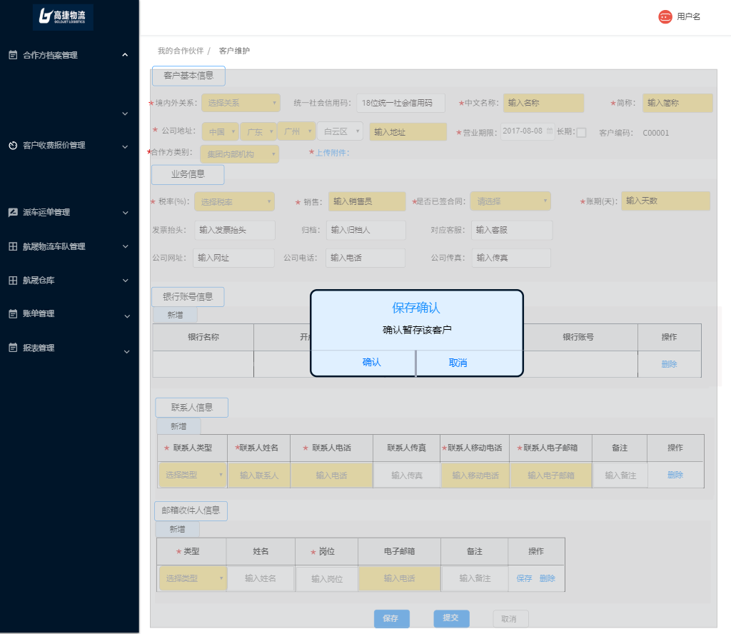
（2）按钮说明
- 确认：确定保存该客户新增申请。保存时校验必填字段是否填写，若必填字段未填写，无法保存；同时校验该客户的统一社会信用码或客户中文名称，在该组织下是否存在相同的且状态非“已删除”状态的数据，若存在，也无法保存成功。保存完成后，返回客户列表原型界面。根据该编辑操作人员，自动更新该客户的更新人和更新日期，其中更新日期为保存时的系统日期。
- 取消：取消保存操作，返回客户新增维护原型界面。

3.2.3.3 客户新增提交原型界面
（1）客户新增提交原型界面
客户新增维护原型界面，点击“提交”按钮，弹出“提交确认”弹框。
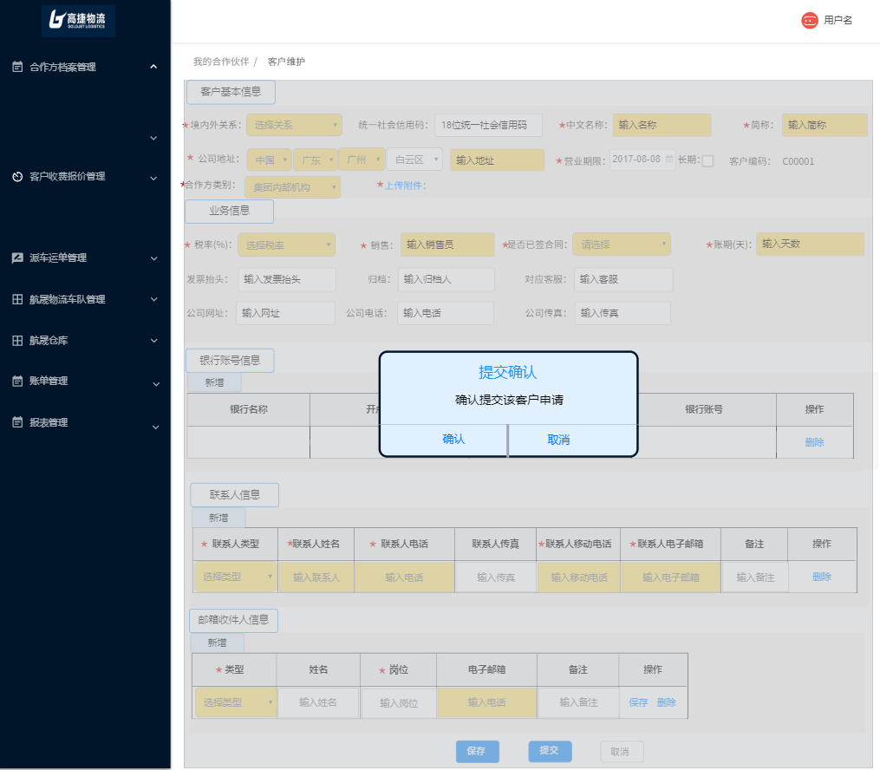
（2）按钮说明
- 确认：确定保存并提交该客户新增申请。保存时校验必填字段是否填写，若必填字段未填写，无法保存；同时校验该客户的统一社会信用码或客户中文名称，在该组织下是否存在相同的且状态非“已删除”状态的数据，若存在，也无法保存成功。保存完成后，根据该编辑操作人员，自动更新该行的更新人和更新日期，其中更新日期为保存时的系统日期，同时该订单状态变为“已提交”，等待财务审批。
- 取消：取消保存操作，返回客户新增维护原型界面。

3.2.4 客户编辑原型

3.2.4.1 客户编辑原型界面
（1）客户编辑界面（同3.2.3.1）
客户列表界面，点击“编辑”按钮，跳转至“客户维护”原型界面。新建、已生效状态的客户才有“编辑”功能。已提交、已失效状态的客户没有“编辑”功能。
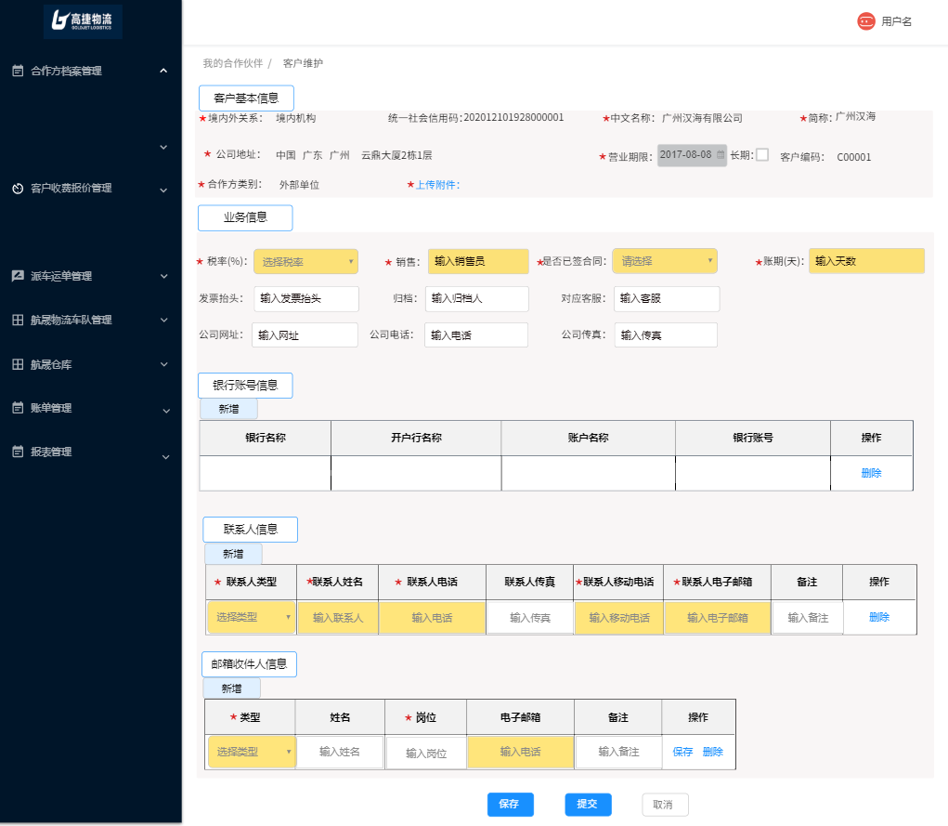
（2）按钮说明（同3.2.3.1）
- 附件上传：超链接，可上传附件，必须上传。
- (银行账户信息)新增：在银行账户栏新增一行银行账户信息。
- (银行账户信息)删除：删除该用户账户。
- (联系人信息)新增：在联系人栏新增一行联系人信息。
- (联系人信息)删除：删除该联系人。
- (邮箱收件人信息)新增：在邮箱收件人新增栏新增一行邮箱收件人。
- (邮箱收件人信息)删除：删除该邮箱收件人。
- 保存：保存该客户，校验必填字段。不改变该客户的状态。
- 提交：提交审批。新建状态的才有提交按钮，已提交状态的无提交按钮。先进行保存后进行提交。保存时校验必填字段，自动生成客户编码。提交后，该客户状态变为“已提交”，只有新建状态的客户有该状态。
- 取消：取消新增客户，返回客户列表原型界面。
（3）客户基本信息说明
序号 | 名称 | 长度 | 类型 | 是否必填 | 默认值 | 可编辑 | 备注
1 | 境内外关系 | 20 | 文本 | 是 | 是 | 否 | 根据编辑的客户，自动带出，不允许修改
2 | 统一社会信用码 | 18 | 字符 | 否 | 是 | 否 | 根据编辑的客户，自动带出，不允许修改
3 | 中文名称 | 60 | 文本 | 是 | 是 | 否 | 根据编辑的客户，自动带出，不允许修改
4 | 简称 | 60 | 文本 | 是 | 是 | 否 | 根据编辑的客户，自动带出，不允许修改
5 | 公司地址 | 120 | 文本 | 是 | 是 | 否 | 根据编辑的客户，自动带出，不允许修改
6 | 营业期限 |  | 日期 | 是 | 是 | 否 | 根据编辑的客户，自动带出  允许手工日期选择框选择
7 | 供应商编码 | 20 | 字符 | 否 | 否 | 否 | 根据编辑的客户，自动带出，不允许修改
8 | 合作方类别 | 20 | 文本 | 是 | 是 | 否 | 根据编辑的客户，自动带出  允许手工日期选择框选择
（4）业务信息
序号 | 名称 | 长度 | 类型 | 是否必填 | 默认值 | 可编辑 | 备注
1 | 税率(%) |  | 数字 | 是 | 是 | 是 | 根据编辑的客户，自动带出  允许LOV选择修改，LOV：0、1、3、6、9、11
2 | 销售 | 20 | 文本 | 是 | 是 | 是 | 根据编辑的客户，自动带出，不允许修改
3 | 是否已签合同 | 2 | 文本 | 是 | 是 | 是 | 根据编辑的客户，自动带出，允许LOV选择修改，LOV：是/否
4 | 账期(天) |  | 数字 | 是 | 是 | 是 | 根据编辑的客户，自动带出，允许手工录入修改
5 | 发票抬头 | 120 | 文本 | 否 | 是 | 是 | 根据编辑的客户，自动带出，不允许修改
6 | 归档 | 20 | 文本 | 否 | 是 | 是 | 根据编辑的客户，自动带出，不允许修改
7 | 对应客服 | 20 | 文本 | 否 | 是 | 是 | 根据编辑的客户，自动带出，不允许修改
8 | 公司网站 | 60 | 文本 | 否 | 是 | 是 | 根据编辑的客户，自动带出，不允许修改
9 | 公司电话 | 20 | 文本 | 否 | 是 | 是 | 根据编辑的客户，自动带出，不允许修改
10 | 公司传真 | 20 | 文本 | 否 | 是 | 是 | 根据编辑的客户，自动带出，不允许修改

（5）银行账号信息
银行信息保存后，在银行信息栏操作中有“保存”和“删除”操作按钮。允许新增银行信息。保存时校验该客户在该组织下是否存在相同的银行账户，进行数据重复性校验。
序号 | 名称 | 长度 | 类型 | 是否必填 | 默认值 | 可编辑 | 备注
1 | 银行名称 | 60 | 文本 | 否 | 否 | 是 | 根据编辑的客户，自动带出，不允许修改
2 | 开户行名称 | 60 | 文本 | 否 | 否 | 是 | 根据编辑的客户，自动带出，不允许修改
3 | 账户名称 | 60 | 文本 | 否 | 否 | 是 | 根据编辑的客户，自动带出，不允许修改
4 | 银行账号 |  | 数字 | 否 | 否 | 是 | 根据编辑的客户，自动带出，不允许修改

（6）联系人信息
联系人信息保存后，在联系人信息栏操作中有“保存”和“删除”操作按钮。允许新增联系人信息。保存时校验该联系在该组织下是否存在相同的“联系人类型”、“联系人姓名”、“联系人电话”、“联系人移动电话”和“联系人电子邮箱”，进行数据重复性校验。
序号 | 名称 | 长度 | 类型 | 是否必填 | 默认值 | 可编辑 | 备注
1 | 联系人类型 | 60 | 文本 | 是 | 否 | 是 | 根据编辑的客户，自动带出，不允许修改
2 | 联系人姓名 | 60 | 文本 | 是 | 否 | 是 | 根据编辑的客户，自动带出，不允许修改
3 | 联系人电话 | 11 | 数字 | 是 | 否 | 是 | 根据编辑的客户，自动带出，不允许修改
4 | 联系人传真 | 60 | 文本 | 否 | 否 | 是 | 根据编辑的客户，自动带出，不允许修改
5 | 联系人移动电话 | 11 | 数字 | 是 | 否 | 是 | 根据编辑的客户，自动带出，不允许修改
6 | 联系人电子邮箱 | 60 | 文本 | 是 | 否 | 是 | 根据编辑的客户，自动带出，不允许修改
，7 | 备注 | 240 | 文本 | 否 | 否 | 是 | 根据编辑的客户，自动带出，不允许修改

（7）邮箱收件人信息
邮箱收件人信息保存后，在邮箱操作人信息栏操作中有“保存”和“删除”操作按钮。允许新增邮箱收件人信息。保存时校验该收件人在该组织下是否存在相同的“电子邮箱”，进行数据重复性校验。
序号 | 名称 | 长度 | 类型 | 是否必填 | 默认值 | 可编辑 | 备注
1 | 类型 | 20 | LOV | 是 | 否 | 是 | 根据编辑的客户，自动带出，允许修改  LOV选择（业务/财务）
2 | 姓名 | 60 | 文本 | 否 | 否 | 是 | 根据编辑的客户，自动带出，允许手工录入修改
3 | 岗位 | 240 | 文本 | 否 | 否 | 是 | 根据编辑的客户，自动带出，允许手工录入修改
4 | 电子邮箱 | 60 | 文本 | 是 | 否 | 是 | 根据编辑的客户，自动带出，允许手工录入修改
5 | 备注 | 240 | 文本 | 否 | 否 | 是 | 根据编辑的客户，自动带出，允许手工录入修改

3.2.4.2 客户编辑保存原型界面（同3.2.3.2）
（1）客户编辑保存原型界面
客户编辑维护原型界面，点击“保存”按钮，弹出“保存确认”弹框。
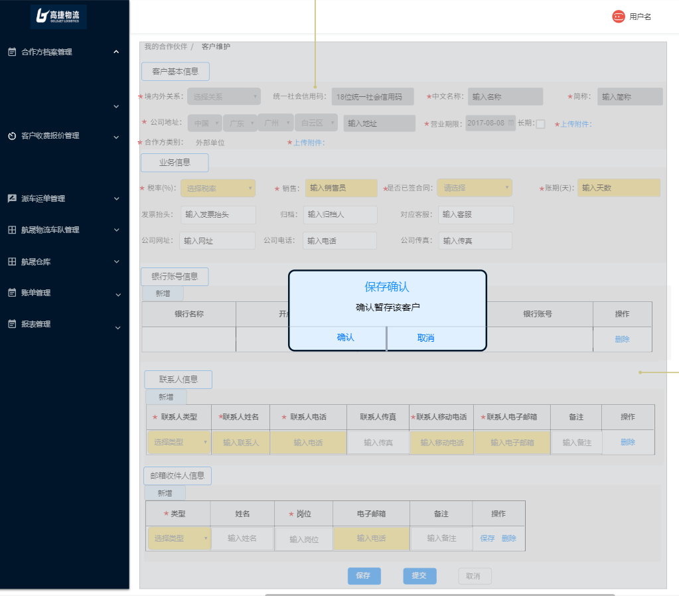
（2）按钮说明
- 确认：确定保存并提交该客户新增申请。保存时校验必填字段是否填写，若必填字段未填写，无法保存；同时校验该客户的统一社会信用码或客户中文名称，在该组织下是否存在相同的且状态非“已删除”状态的数据，若存在，也无法保存成功。保存完成后，返回客户列表原型界面。根据该编辑操作人员，自动更新该行的更新人和更新日期，其中更新日期为保存时的系统日期。
- 取消：取消保存操作，返回客户新增维护原型界面。

3.2.4.3 客户编辑提交原型界面（同3.1.3.3）
（1）客户编辑提交原型界面
客户编辑维护原型界面，点击“提交”按钮，弹出“提交确认”弹框。“已生效”状态的客户没有“提交”操作按钮。
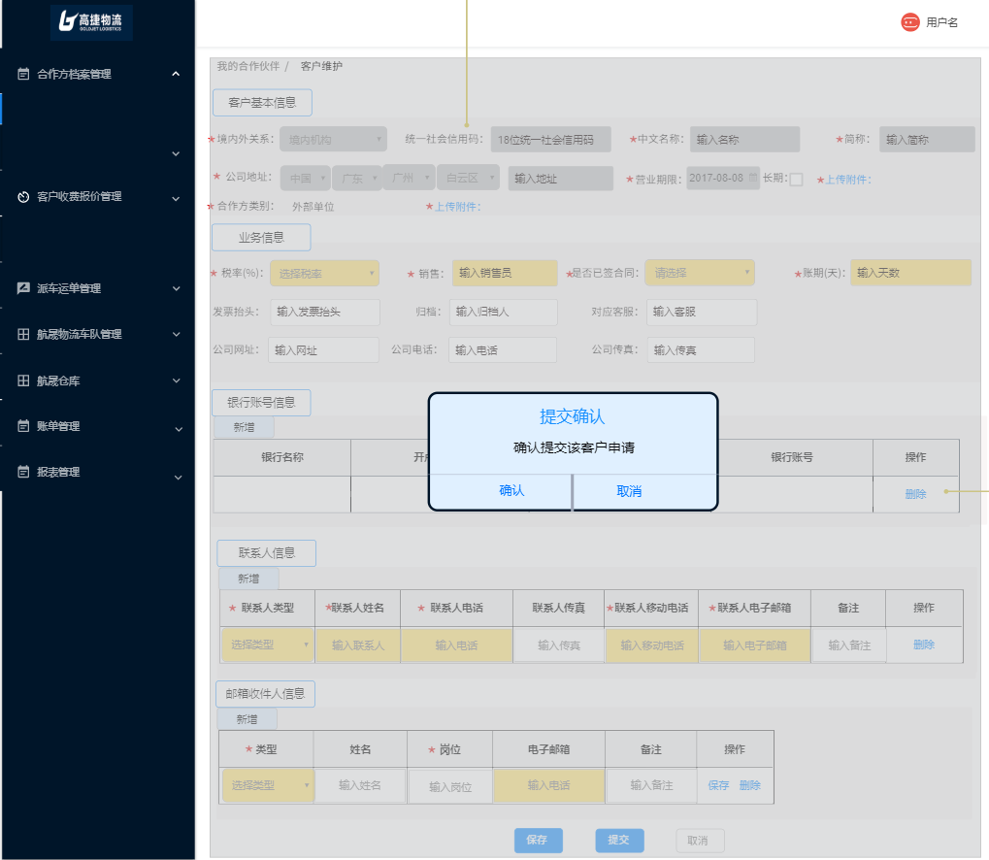
（2）按钮说明
- 确认：确定保存并提交该客户新增申请。保存时校验必填字段是否填写，若必填字段未填写，无法保存；同时校验该客户的统一社会信用码或客户中文名称，在该组织下是否存在相同的且状态非“已删除”状态的数据，若存在，也无法保存成功。保存完成后，根据该编辑操作人员，自动更新该行的更新人和更新日期，其中更新日期为保存时的系统日期，同时该订单状态变为“已提交”，等待财务审批。
- 取消：取消保存操作，返回客户新增维护原型界面。

3.2.5 客户删除原型
（1）客户删除界面
客户列表界面，点击“删除”按钮，弹出“删除确认”弹框。新建、已失效状态的供应商才有“删除”功能。只要该客户有下过订单、有结算明细，就无法删除。
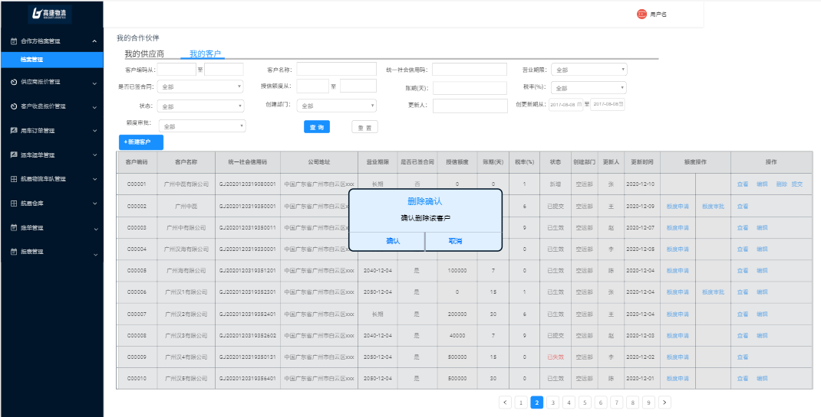
（2）按钮说明
- 确认：确认删除。新建状态的客户可以直接删除，已失效的客户，财务可以进行删除操作，进行删除时需校验该客户是否有业务发生，若有业务发生（该客户在该部门下有订单关联或有订单成本的结算明细中有对应的结算明细行），则无法删除，保存时提醒无法删除。
- 取消：取消该删除客户操作，返回客户列表原型界面。

3.2.6 客户提交审批原型
（1）客户提交确认界面
客户列表界面，点击“提交”按钮，弹出“提交确认”弹框。新建状态的客户才有“提交”功能。
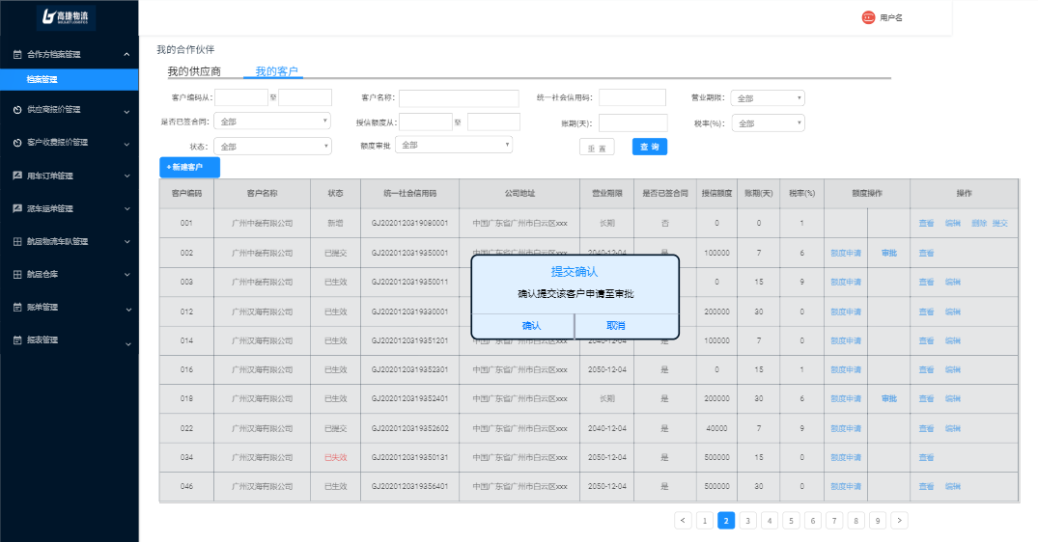
（2）按钮说明
- 确认：确认提交。该客户申请提交给财务审批，客户状态变为“已提交”
- 取消：取消该提交操作，返回客户列表原型界面。

3.2.7 客户审批原型

3.2.7.1 客户审批原型界面
（1）客户审批原型界面
客户列表界面，点击“审批”按钮，跳转“客户审批原型”界面。已提交状态的客户才有“审批”功能。
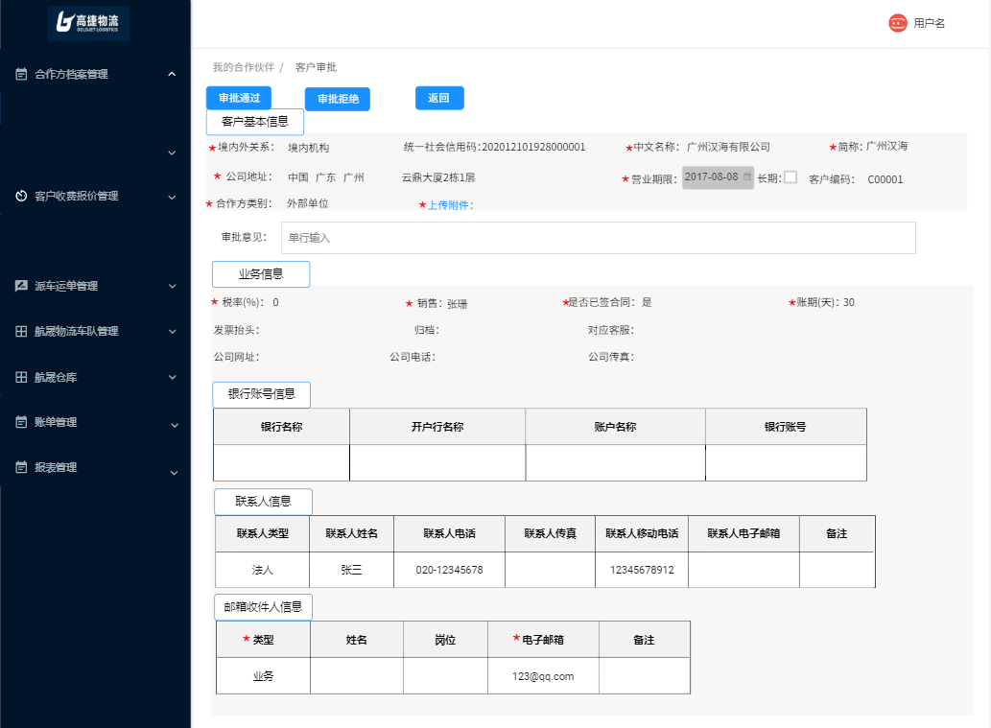
（2）按钮说明
- 审批通过：弹出“审批通过确认”弹框。
- 审批拒绝：弹出“审批拒绝确认”弹框。
- 返回：返回客户列表原型界面。
（3）客户基本信息说明（同3.2.2.1）
基本信息
序号 | 名称 | 长度 | 类型 | 是否必填 | 默认值 | 可编辑 | 备注
1 | 境内外关系 | 20 | 文本 | 否 | 否 | 否 | 根据审批的客户，自动带出
2 | 统一社会信用码 | 18 | 字符 | 否 | 否 | 否 | 根据审批的客户，自动带出
3 | 中文名称 | 60 | 文本 | 否 | 否 | 否 | 根据审批的客户，自动带出
4 | 简称 | 60 | 文本 | 否 | 否 | 否 | 根据审批的客户，自动带出
5 | 公司地址 | 120 | 文本 | 否 | 否 | 否 | 根据审批的客户，自动带出
6 | 营业期限 |  | 日期 | 否 | 否 | 否 | 根据审批的客户，自动带出
7 | 客户编码 | 20 | 字符 | 否 | 否 | 否 | 根据审批的客户，自动带出
8 | 合作方类别 | 20 | 文本 | 否 | 否 | 否 | 根据审批的客户，自动带出

审批意见
序号 | 名称 | 长度 | 类型 | 是否必填 | 默认值 | 可编辑 | 备注
9 | 审批备注 | 256 | 文本 | 否 | 否 | 是 | 手工录入，仅审批时，有该字段。

（4）业务信息
序号 | 名称 | 长度 | 类型 | 是否必填 | 默认值 | 可编辑 | 备注
1 | 税率(%) |  | 数字 | 否 | 否 | 否 | 根据审批的客户，自动带出
2 | 销售 | 20 | 文本 | 否 | 否 | 否 | 根据审批的客户，自动带出
3 | 是否已签合同 | 2 | 文本 | 否 | 否 | 否 | 根据审批的客户，自动带出
4 | 账期 |  | 数字 | 否 | 否 | 否 | 根据审批的客户，自动带出
5 | 发票抬头 | 120 | 文本 | 否 | 否 | 否 | 根据审批的客户，自动带出
6 | 归档 | 20 | 文本 | 否 | 否 | 否 | 根据审批的客户，自动带出
7 | 对应客服 | 20 | 文本 | 否 | 否 | 否 | 根据审批的客户，自动带出
8 | 公司网站 | 60 | 文本 | 否 | 否 | 否 | 根据审批的客户，自动带出
9 | 公司电话 | 20 | 文本 | 否 | 否 | 否 | 根据审批的客户，自动带出
10 | 公司传真 | 20 | 文本 | 否 | 否 | 否 | 根据审批的客户，自动带出

（5）银行账号信息（同3.2.2.1）
序号 | 名称 | 长度 | 类型 | 是否必填 | 默认值 | 可编辑 | 备注
1 | 银行名称 | 60 | 文本 | 否 | 否 | 否 | 根据审批的客户，自动带出
2 | 开户行名称 | 60 | 文本 | 否 | 否 | 否 | 根据审批的客户，自动带出
3 | 账户名称 | 60 | 文本 | 否 | 否 | 否 | 根据审批的客户，自动带出
4 | 银行账号 |  | 数字 | 否 | 否 | 否 | 根据审批的客户，自动带出

（6）联系人信息（同3.2.2.1）
序号 | 名称 | 长度 | 类型 | 是否必填 | 默认值 | 可编辑 | 备注
1 | 联系人类型 | 60 | 文本 | 否 | 否 | 否 | 根据审批的客户，自动带出
2 | 联系人姓名 | 60 | 文本 | 否 | 否 | 否 | 根据审批的客户，自动带出
3 | 联系人电话 | 11 | 数字 | 否 | 否 | 否 | 根据审批的客户，自动带出
4 | 联系人传真 | 60 | 文本 | 否 | 否 | 否 | 根据审批的客户，自动带出
5 | 联系人移动电话 | 11 | 数字 | 否 | 否 | 否 | 根据审批的客户，自动带出
6 | 联系人电子邮箱 | 60 | 文本 | 否 | 否 | 否 | 根据审批的客户，自动带出
7 | 备注 | 240 | 文本 | 否 | 否 | 否 | 根据审批的客户，自动带出

（7）邮箱收件人信息（同3.1.2.1）
序号 | 名称 | 长度 | 类型 | 是否必填 | 默认值 | 可编辑 | 备注
1 | 类型 | 20 | 文本 | 否 | 否 | 否 | 根据审批的客户，自动带出
2 | 姓名 | 60 | 文本 | 否 | 否 | 否 | 根据审批的客户，自动带出
3 | 岗位 | 240 | 文本 | 否 | 否 | 否 | 根据审批的客户，自动带出
4 | 电子邮箱 | 60 | 文本 | 否 | 否 | 否 | 根据审批的客户，自动带出
5 | 备注 | 240 | 文本 | 否 | 否 | 否 | 根据审批的客户，自动带出

3.2.7.2 客户审批通过
（1）客户审批通过原型界面
客户审批原型界面，点击“审批通过”按钮，弹出“审批通过确认”弹框。
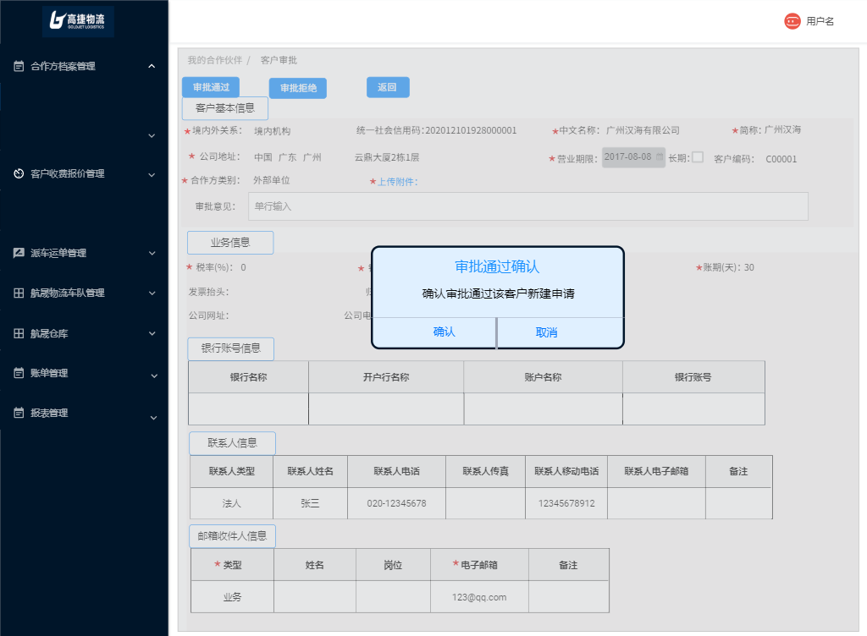
（2）按钮说明
- 确认：确认通过该客户新建申请，通过后，该客户的状态变为“已生效”。
- 取消：取消该审批操作，返回客户审批原型界面。

3.2.7.3 客户审批拒绝
（1）客户审批拒绝原型界面
客户审批原型界面，点击“审批拒绝”按钮，弹出“审批拒绝确认”弹框。
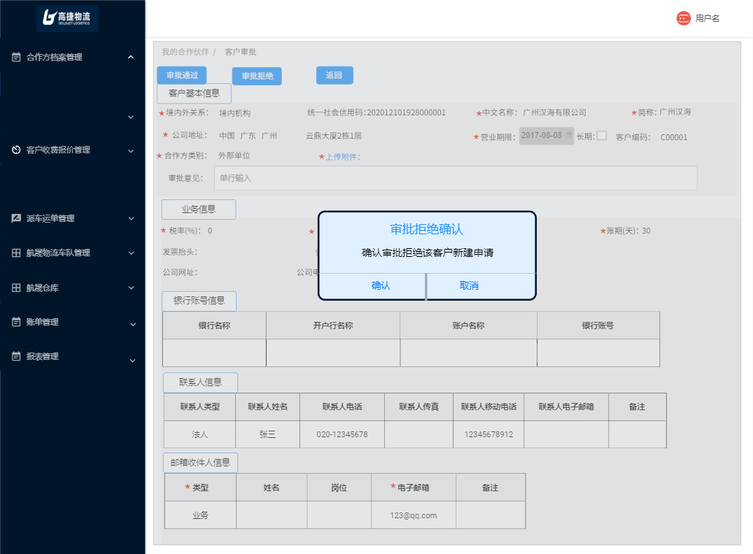
（2）按钮说明
- 确认：确认拒绝该客户新建申请，审批拒绝后，申请人可继续对该客户进行编辑、删除、提交操作。该客户的状态变为“新建”，审批状态为“审批通过”。
- 取消：取消该审批操作，返回供应商审批原型界面。

3.2.8 客户失效原型
（1）客户失效原型界面
客户列表界面，财务点击“失效”按钮，弹出“失效确认”弹框。已生效状态的客户才有“失效”功能。
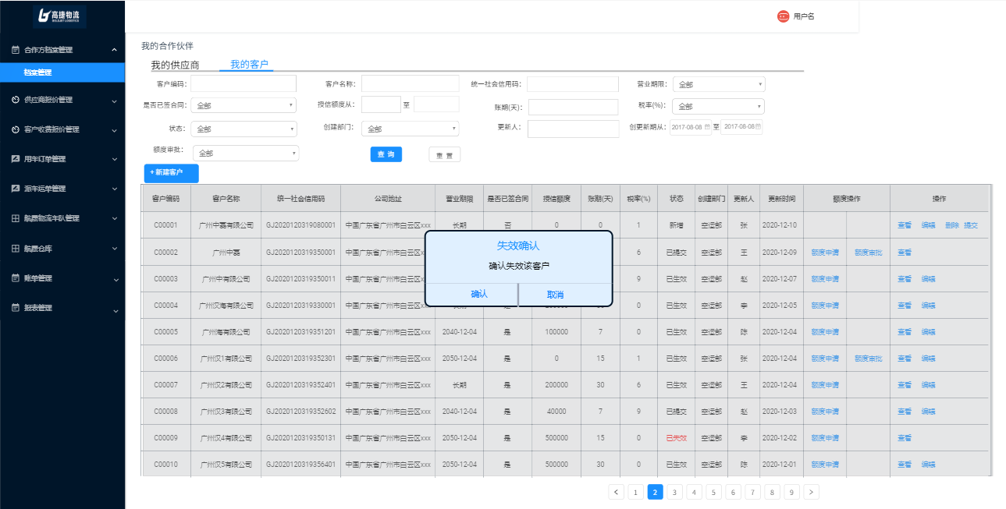
（2）按钮说明
- 确认：确认失效该客户，该客户无法继续被业务单据查看选取到。失效完成后，该客户状态变为“已失效”
- 取消：取消该失效操作，返回客户列表原型界面。

3.2.9 客户启用原型
（1）客户启用原型界面
客户列表界面，财务点击“启用”按钮，弹出“启用确认”弹框。已失效状态的客户才有“启用”功能。
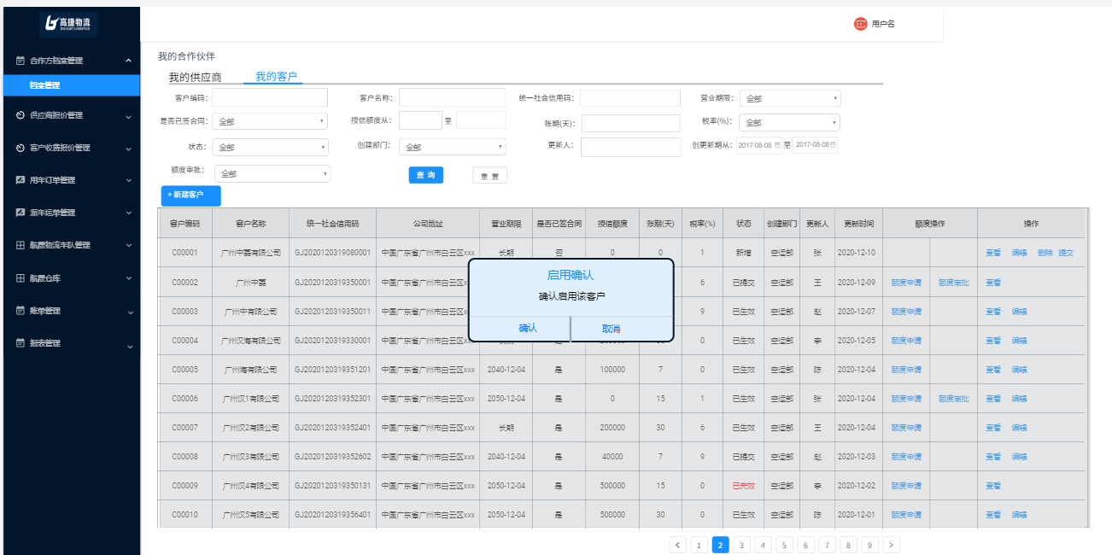
（2）按钮说明
- 确认：确认启用该客户，该客户可以被业务单据查看选取到。启用完成后，客户状态变为“已生效”
- 取消：取消该启用操作，返回客户列表原型界面。

3.2.10 用例说明
用例名称 | 基本信息管理-客户新增
用例编码
用例描述
范围/概述 | 填写客户基本信息，银行账号信息，联系人信息，邮箱收件人信息，上传附件，完成客户的新增
级别
主要参与者 | 业务/财务
前置条件 | 进入我的合作伙伴->我的客户，进入我的客户列表，点击“新增客户”按钮，进入此页面
成功保证 | 页面操作功能可正常使用，能够正常录入信息，可保存数据、可提交财务审批，可成功提交或提示输入错误。
主成功场景 | 进入“我的客户”页面，点击新增进入客户维护界面，填写客户基本信息、银行账号信息、联系人信息、邮箱收件人信息。  一、客户基本信息  1.境内外关系：  - LOV选择（境内机构/境外机构）。  - 未保存前，可重新录入修改，修改境外内关系后统一社会信用码置空。  2.统一社会信用码：  - 手工录入，精确匹配已存在的合作方信息（客户、供应商）  - 未保存前，可重新录入修改。  - 保存时，校验统一社会信用码在该组织的客户信息中，是否存在相同的记录，有则无法保存成功。  3.中文名称  - 根据统一社会信用码匹配已有的合作方，若有相同的统一信用码数据，则自动带出中文名称。  - 未保存前，可重新手工录入修改。  - 保存时，校验供应商中文名称在该组织的客户信息中，是否存在相同的记录，有则无法保存成功。  4.简称  - 根据统一社会信用码匹配已有的合作方，若有相同的统一信用码数据，则自动带出简称。  - 未保存前，可重新手工录入修改。  5.公司地址  - 根据统一社会信用码匹配已有的合作方，若有相同的统一信用码数据，则自动带出公司地址。  - 未保存前，可重新手工录入修改。若公司为中国，则省、市必填，若公司非“中国”，则省、市置灰，无法填写。详细地址必填、区非必填。  6.营业期限  - 根据统一社会信用码匹配已有的合作方，若有相同的统一信用码数据，则自动带出营业期限。  - 未保存前，可重新手工录入修改。若选择长期，则默认营业期限为“长期”；若未勾选营业期限，则营业期限必填，日期格式。  7.附件  - 根据统一社会信用码匹配已有的合作方，若有相同的统一信用码数据，则自动带出附件。  - 未保存前，可重新上传修改。  二、业务信息  1.税率(%)  - 根据统一社会信用码匹配已有的合作方，若有相同的统一信用码数据，则自动带出税率。  - 未保存前，可重新手工LOV选择修改。  2.销售  - 根据统一社会信用码匹配已有的合作方，若有相同的统一信用码数据，则自动带出销售。  - 未保存前，可重新手工录入修改。  3.是否签订合同  - 根据统一社会信用码匹配已有的合作方，若有相同的统一信用码数据，则自动带出是否签订合同。  - 未保存前，可重新手工LOV选择修改(LOV选择：是/否)。  4.账期(天)  - 根据统一社会信用码匹配已有的合作方，若有相同的统一信用码数据，则自动带出账期(天)。  - 未保存前，可重新手工录入修改  5.发票抬头  - 根据统一社会信用码匹配已有的合作方，若有相同的统一信用码数据，则自动带出发票抬头。  - 未保存前，可重新手工录入修改。  6.归档  - 根据统一社会信用码匹配已有的合作方，若有相同的统一信用码数据，则自动带出归档人。  - 未保存前，可重新手工录入修改。  7.对应客服  - 根据统一社会信用码匹配已有的合作方，若有相同的统一信用码数据，则自动带出对应客服。  - 未保存前，可重新手工录入修改。  8.公司网站  - 根据统一社会信用码匹配已有的合作方，若有相同的统一信用码数据，则自动带出对应公司网站。  - 未保存前，可重新手工录入修改。  9.公司电话  - 根据统一社会信用码匹配已有的合作方，若有相同的统一信用码数据，则自动带出对应公司电话。  - 未保存前，可重新手工录入修改。  10.公司传真  - 根据统一社会信用码匹配已有的合作方，若有相同的统一信用码数据，则自动带出对应公司传真。  - 未保存前，可重新手工录入修改。  三、银行账号信息  1.银行名称  - 根据统一社会信用码匹配已有的合作方，若有相同的统一信用码数据，则自动带出银行名称。  - 未保存前，可重新手工录入修改。  2.开户行名称  - 根据统一社会信用码匹配已有的合作方，若有相同的统一信用码数据，则自动带出开户行名称。  - 未保存前，可重新手工录入修改。  3.账户名称  - 根据统一社会信用码匹配已有的合作方，若有相同的统一信用码数据，则自动带出账户名称。  - 未保存前，可重新手工录入修改。  4.银行账号  - 根据统一社会信用码匹配已有的合作方，若有相同的统一信用码数据，则自动带出银行账号。  - 未保存前，可重新手工录入修改。  点击“新增”，银行账号信息栏下方新增一条记录。  点击“删除”，可删除该选择行的银行账号信息。  四、联系人信息  1.联系人类型  - 根据统一社会信用码匹配已有的合作方，若有相同的统一信用码数据，则自动带出联系人类型。  - 未保存前，可重新LOV选择录入修改（LOV：法人、财务联系人、操作联系人）。  2.联系人姓名  - 根据统一社会信用码匹配已有的合作方，若有相同的统一信用码数据，则自动带出联系人姓名。  - 未保存前，可重新手工录入修改。  3.联系人电话  - 根据统一社会信用码匹配已有的合作方，若有相同的统一信用码数据，则自动带出联系人电话。  - 未保存前，可重新手工录入修改。  4.联系人传真  - 根据统一社会信用码匹配已有的合作方，若有相同的统一信用码数据，则自动带出联系人传真。  - 未保存前，可重新手工录入修改。  5.联系人移动电话  - 根据统一社会信用码匹配已有的合作方，若有相同的统一信用码数据，则自动带出联系人移动电话。  - 未保存前，可重新手工录入修改。  6.联系人电子邮箱  - 根据统一社会信用码匹配已有的合作方，若有相同的统一信用码数据，则自动带出联系人电子邮箱。  - 未保存前，可重新手工录入修改。  7.备注  - 根据统一社会信用码匹配已有的合作方，若有相同的统一信用码数据，则自动带出备注。  - 未保存前，可重新手工录入修改。  点击“新增”，联系人信息栏下方新增一条记录。  点击“删除”，可删除该选择行的联系人信息。  五、邮箱收件人信息  1.类型  - 根据统一社会信用码匹配已有的合作方，若有相同的统一信用码数据，则自动带出类型。  - 未保存前，可重新手工LOV选择修改（LOV：业务、财务）。  2.姓名  - 根据统一社会信用码匹配已有的合作方，若有相同的统一信用码数据，则自动带出姓名。  - 未保存前，可重新手工录入修改。  3.岗位  - 根据统一社会信用码匹配已有的合作方，若有相同的统一信用码数据，则自动带出岗位。  - 未保存前，可重新手工录入修改。  4.电子邮箱  - 根据统一社会信用码匹配已有的合作方，若有相同的统一信用码数据，则自动带出电子邮箱。  - 未保存前，可重新手工录入修改。  5.备注  - 根据统一社会信用码匹配已有的合作方，若有相同的统一信用码数据，则自动带出备注。  - 未保存前，可重新手工录入修改。  保存时，需进行校验：  1.必填信息是否填写完毕，若有未填写部分，则无法保存成功  2.统一社会信用码或供应商中文名称，在该组织下是否存在相同的记录，有则无法保存。
扩展 | 客户信息编辑完成后，点击“提交”，提交给财务审批  - 提交后，该行数据状态变为“已提交”，无法继续对该客户数据进行编辑。  财务审批，财务在业务员提交审批的客户申请上进行审批  - 财务审批通过，该行数据状态变为“已生效”。  - 财务审批拒绝，该行数据状态变为“财务审批拒绝”，需给对应申请人发送消息提醒。申请人可在审批拒绝的单据上继续编辑、删除和提交。
特殊需求 | 1.提交审批时，财务部门需有相关的消息推送。  2.审批拒绝时，需要给申请人发送消息推送。
关联功能 | 1.我的供应商

3.3 客户额度申请

3.3.1 客户额度列表原型（同3.2.1）
在客户列表页面，业务/财务可搜索查看所有状态的客户。可查看所有客户的授信额度数据。业务主管可发起客户授信额度申请，财务进行额度审批。
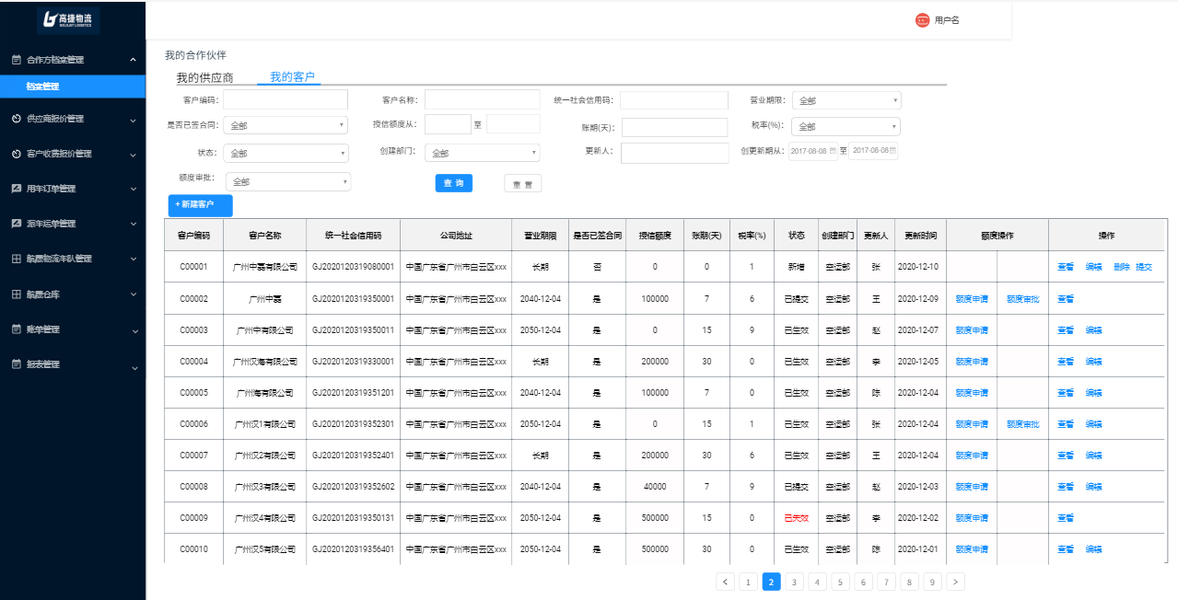

3.3.2 客户额度新增原型
（1）客户额度新增界面
客户列表界面，点击“额度申请”按钮，跳转至“客户额度申请”原型界面。只有已生效的客户，才有该额度申请的功能。
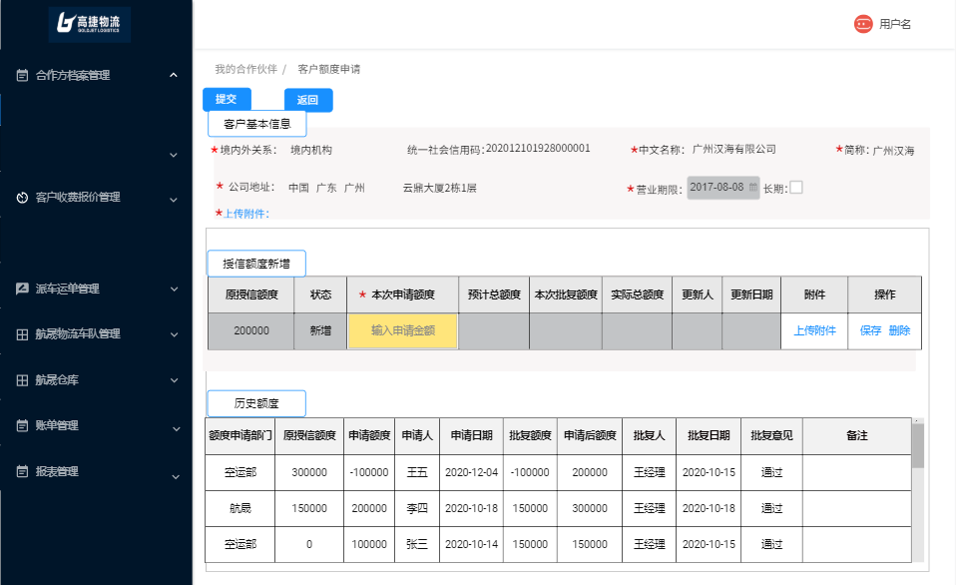
（2）按钮说明
- 提交：提交该额度申请，弹出“提交确认”弹框。
- 返回：返回客户列表原型界面。
（3）客户基本信息说明
序号 | 名称 | 长度 | 类型 | 是否必填 | 默认值 | 可编辑 | 备注
1 | 境内外关系 | 8 | LOV | 否 | 否 | 否 | 根据选择客户自动带出
2 | 统一社会信用码 | 18 | 字符 | 否 | 否 | 否 | 根据选择客户自动带出
3 | 中文名称 | 60 | 文本 | 否 | 否 | 否 | 根据选择客户自动带出
4 | 简称 | 60 | 文本 | 否 | 否 | 否 | 根据选择客户自动带出
5 | 公司地址 | 60 | 文本 | 否 | 否 | 否 | 根据选择客户自动带出
6 | 营业期限 |  | 日期 | 否 | 否 | 否 | 根据选择客户自动带出
7 | 账期 |  | 数字 | 否 | 否 | 否 | 根据选择客户自动带出

（4）授信额度新增信息
默认一次申请为一行客户额度申请的数据。
序号 | 名称 | 长度 | 类型 | 是否必填 | 默认值 | 可编辑 | 备注
1 | 原授信额度 |  | 数字 | 否 | 否 | 否 | 系统自动带出，每次查看需要实时变动，该客户在所有部门的额度申请状态为“已生效”的额度申请记录的批复额度之和
2 | 状态 | 20 | 文本 | 否 | 否 | 否 | 系统自动带出，默认新增时为“新建”
3 | 本次申请额度 |  | 数字 | 是 | 否 | 是 | 手工录入额度金额，保留2位小数。  保存时需校验：申请额度≥（-原始额度）
4 | 预计总额度 |  | 数字 | 否 | 否 | 否 | 预计总额度=原授信额度+本次申请额度。每次查看需要实时变动。
5 | 本次批复额度 |  | 数字 | 否 | 否 | 否 | 财务审批时，才有该字段
6 | 实际总额度 |  | 数字 | 否 | 否 | 否 | 财务审批时，才有该字段
7 | 更新人 |  | 文本 | 否 | 否 | 否 | 根据更新该行操作的用户自动带出
8 | 更新日期 |  | 日期 | 否 | 否 | 否 | 根据更新该行操作保存时，自动带出

（5）历史额度
历史额度记录为所有公司所有额度申请通过的数据。每审批通过，增加额度后，在历史额度记录中新增一行，按照时间倒序排列。每页展示10行数据，支持翻页。
序号 | 名称 | 长度 | 类型 | 是否必填 | 默认值 | 可编辑 | 备注
1 | 额度申请部门 | 60 | 文本 | 是 | 是 | 否 | 该审批通过的额度申请所有在组织
2 | 原授信额度 |  | 数字 | 是 | 是 | 否 | 该客户所有部门下，审批通过日期在该额额度申请前所有的审批通过状态的批复额度之和。
3 | 申请额度 |  | 数字 | 是 | 是 | 否 | 该额度申请时，业务主管录入的额度金额。
4 | 申请人 | 60 | 文本 | 否 | 是 | 否 | 该行额度申请的创建人
5 | 申请日期 |  | 日期 | 是 | 是 | 否 | 该行额度申请的创建日期
6 | 批复额度 | 60 | 数字 | 是 | 是 | 否 | 该行额度申请财务审批时批复的额度
7 | 批复人 | 60 | 文本 | 是 | 是 | 否 | 该行额度申请财务审批通过的用户
8 | 批复日期 |  | 日期 | 是 | 是 | 否 | 该行额度申请财务审批通过的日期
9 | 批复意见 | 240 | 文本 | 否 | 否 | 否 | 该行额度申请财务批复时的动作（通过/拒绝）
10 | 备注 | 240 | 文本 | 否 | 否 | 否 | 该行额度申请财务批复时填写的备注

3.3.3 客户额度新增提交原型
（1）客户额度新增提交界面
客户额度新增界面，点击“提交”按钮，弹出“提交确认”弹框。
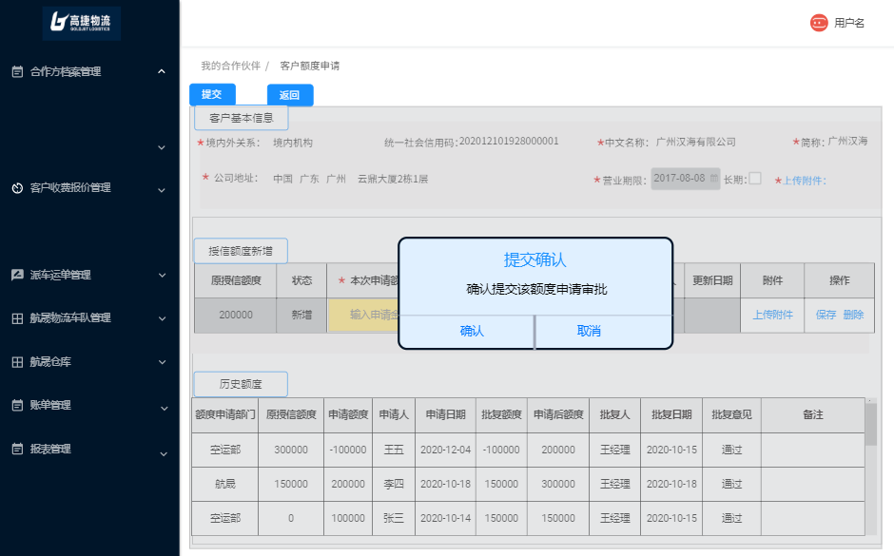
（2）按钮说明
- 确认：提交该额度申请给到对应的财务审批。保存时校验必填字段“本次申请额度”是否填写，若必填字段未填写，无法保存。提交完成后，返回客户列表原型界面。根据该编辑操作人员，自动更新该行的更新人和更新日期，其中更新日期为保存时的系统日期。该额度申请状态为“已提交”。
- 取消：取消提交操作，返回客户额度申请原型界面。

3.3.4 客户额度审批原型
（1）客户额度审批界面
客户列表界面，点击“审批”按钮，跳转至“客户额度审批”原型界面。只有已提交的额度申请记录，才有该“审批”按钮。
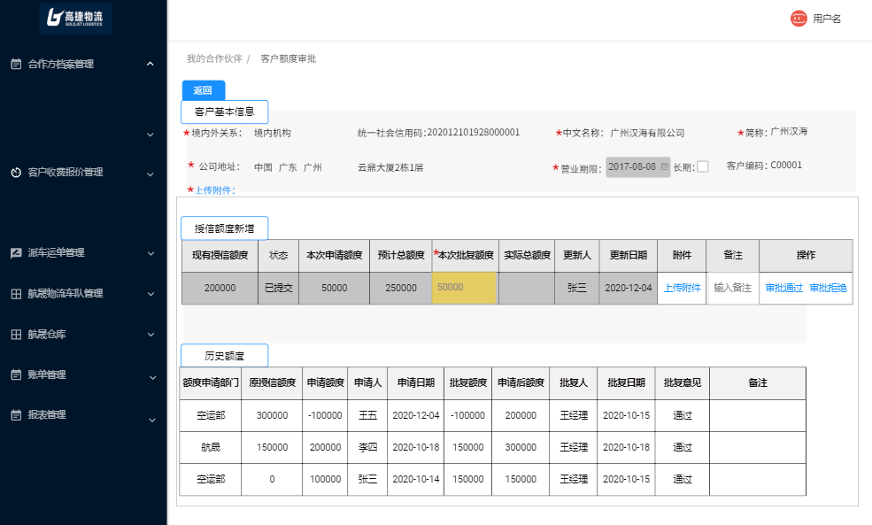
（2）按钮说明
- 返回：返回客户列表原型界面。
- 附件上传：可下载申请人提交的附件。
- 审批通过：审批通过该额度申请。
- 审批拒绝：打回该额度申请。
（3）客户基本信息说明
序号 | 名称 | 长度 | 类型 | 是否必填 | 默认值 | 可编辑 | 备注
1 | 境内外关系 | 8 | LOV | 否 | 否 | 否 | 根据审批的客户自动带出
2 | 统一社会信用码 | 18 | 字符 | 否 | 否 | 否 | 根据审批的客户自动带出
3 | 中文名称 | 60 | 文本 | 否 | 否 | 否 | 根据审批的客户自动带出
4 | 简称 | 60 | 文本 | 否 | 否 | 否 | 根据审批的客户自动带出
5 | 公司地址 | 60 | 文本 | 否 | 否 | 否 | 根据审批的客户自动带出
6 | 营业期限 |  | 日期 | 否 | 否 | 否 | 根据审批的客户自动带出
7 | 客户编码 | 20 | 字符 | 否 | 否 | 否 | 根据审批的客户自动带出
（4）授信额度新增信息
序号 | 名称 | 长度 | 类型 | 是否必填 | 默认值 | 可编辑 | 备注
1 | 原授信额度 |  | 数字 | 否 | 否 | 否 | 系统自动带出，每次查看需要实时变动，该客户在所有部门的额度申请状态为“已生效”的额度申请记录的批复额度之和
2 | 状态 | 20 | 文本 | 否 | 否 | 否 | 系统自动带出，审批时状态为“已提交”
3 | 本次申请额度 |  | 数字 | 是 | 否 | 否 | 手工录入额度金额，保留2位小数。  保存时需校验：申请额度≥（-原始额度）
4 | 预计总额度 |  | 数字 | 否 | 否 | 否 | 预计总额度=原授信额度+本次申请额度。每次查看需要实时变动。
5 | 本次批复额度 |  | 数字 | 是 | 是 | 是 | 默认本次申请额度，允许手工录入修改。审批通过时需校验：批复额度≥（-原始额度）
6 | 实际总额度 |  | 数字 | 否 | 否 | 否 | 实际总额度=原授信额度+本次批复额度
7 | 更新人 |  | 文本 | 否 | 是 | 否 | 额度申请行保存操作的用户
8 | 更新日期 |  | 日期 | 否 | 是 | 否 | 额度申请行保存操作的系统日期
9 | 备注 | 240 | 文本 | 否 | 否 | 是 | 1、手工录入审批备注。

（5）历史额度
历史额度记录为所有公司所有额度申请通过的数据。每审批通过，增加额度后，在历史额度记录中新增一行，按照时间倒序排列。每页展示10行数据，支持翻页。
序号 | 名称 | 长度 | 类型 | 是否必填 | 默认值 | 可编辑 | 备注
1 | 额度申请部门 | 60 | 文本 | 是 | 是 | 否 | 该审批通过的额度申请所有在组织
2 | 原授信额度 |  | 数字 | 是 | 是 | 否 | 该客户所有部门下，审批通过日期在该额额度申请前所有的审批通过状态的批复额度之和。
3 | 申请额度 |  | 数字 | 是 | 是 | 否 | 该额度申请时，业务主管录入的额度金额。
4 | 申请人 | 60 | 文本 | 否 | 是 | 否 | 该行额度申请的创建人
5 | 申请日期 |  | 日期 | 是 | 是 | 否 | 该行额度申请的创建日期
6 | 批复额度 | 60 | 数字 | 是 | 是 | 否 | 该行额度申请财务审批时批复的额度
7 | 批复人 | 60 | 文本 | 是 | 是 | 否 | 该行额度申请财务审批通过的用户
8 | 批复日期 |  | 日期 | 是 | 是 | 否 | 该行额度申请财务审批通过的日期
9 | 批复意见 | 240 | 文本 | 否 | 否 | 否 | 该行额度申请财务批复时的动作（通过/拒绝）
10 | 备注 | 240 | 文本 | 否 | 否 | 否 | 该行额度申请财务批复时填写的备注

3.3.5 用例说明
用例名称 | 基本信息管理-客户额度新增审批
用例编码
用例描述
范围/概述 | 填写申请额度，提交审批
级别
主要参与者 | 业务/财务
前置条件 | 进入我的合作伙伴->我的客户，进入我的客户列表，点击“额度申请”按钮，进入此页面
成功保证 | 页面操作功能可正常使用，能够正常录入信息，可保存数据、可提交财务审批，可成功提交或提示输入错误。
主成功场景 | 进入“我的客户”页面，点击新增进入客户维护界面，填写本次申请额度、上传附件，完成额度申请。  1.本次申请额度：  - 手工录入，数字格式，保留2位小数。  - 未保存前，可重新录入修改。  - 保存时校验额度申请需≥（-原授信额度）  2.上传附件  上传附件，文本图片格式。  - 附件大小需≤20M。  保存/提交时，需进行校验：  必填信息“本次申请额度”是否填写完毕，若格式不满足，则无法保存成功
扩展 | 客额度申请保存后，点击“提交”，提交给财务审批  - 提交后，该行数据状态变为“已提交”，无法继续对该客户数据进行编辑。  财务审批，财务在业务员提交审批的客户申请上进行审批  - 财务审批通过，该行数据状态变为“已生效”。  - 财务审批拒绝，该行数据状态变为“财务审批拒绝”，需给对应申请人发送消息提醒。申请人可在审批拒绝的单据上继续编辑、删除和提交。
特殊需求 | 1.提交审批时，财务部门需有相关的消息推送。  2.审批拒绝时，需要给申请人发送消息推送。
关联功能 | 1.各订单（下各订单时，需校验该客户的额度是否小于等于0，若小于等于0则无法继续下单）  2.订单成本录入（录入应收时，扣减额度；该客户的应收行如果删除，则需加回客户的额度。在收款核销完成后，需加回核销金额的额度。）

